საქართველოს ინოვაციების და ტექნოლოგიების საგრანტო ვებ პორტალის

აპლიკანტის (განმცხადებლის)
სახელმძღვანელო

საქართველოს ინოვაციებისა და ტექნოლოგიების სააგენტოს გრანტების მართვის ვებპორტალის (https://grants.gov.ge/) შემუშავება დაფინანსებულია მსოფლიო ბანკის მიერ ეროვნული ინოვაციური ეკოსისტემის პროექტის ფარგლებში (National Innovation Ecosystem Project- GENIE - P152441 - სესხი # IBRD-8595-GE).

ვებსაიტის სამართავი პანელის სახელმძღვანელო მოამზადა კომპანია „იდეა დიზაინ ჯგუფმა“ საქართველოს ინოვაციებისა და ტექნოლოგიების გრანტების მართვის ვებპორტალის შემუშავებისა და დანერგვის პროექტის ფარგლებში

ავტორთა ჯგუფის რეკვიზიტები:
იდეა დიზაინ ჯგუფი
ტელ: (995 32) 18 36 25
E-mail: info@ideadesigngroup.ge
Web: www.ideadesigngroup.ge
მისამართი: თბილისი, 0179, არაყიშვილის ქ., 1 ჩიხი, №13

სარჩევი
I თავი. რეგისტრაცია 4
II თავი. ავტორიზაცია და პაროლის აღდგენა 5
II.1. ავტორიზაცია 6
II.2. პაროლის აღდგენა 6
III თავი. აპლიკანტის კაბინეტი 8
III.1. პროფილი 8
III.2 განაცხადის გაკეთება 11
III.2.1 განაცხადის გაკეთება 11
III.2.2 ჩემი განაცხადები 25
III.3 პროექტები 27
III.4 შეტყობინებები (ინბოქსი) 37
III.5 პაროლის შეცვლა 40

I თავი. რეგისტრაცია

აპლიკანტის როლის მომხმარებელს შეუძლია გრანტების ვებ პორტალზე (https://grants.gov.ge/ka) გაიაროს რეგისტრაცია და შექმნას თავისი პროფილი.
ამ შემთხვევაში აპლიკანტს თავისი პროფილიდან შეუძლია თვალყური ადევნოს ინოვაციებისა და ტექნოლოგიების სააგენტოს მიერ გამოცხადებულ საგრანტო კონკურსებს და მიიღოს მონაწილეობა მათში.
აღსანიშნავია, რომ ვებპორტალზე რეგისტრაციის გარეშე აპლიკანტს არ აქვს შესაძლებლობა წარადგინოს განაცხადი რომელიმე გამოცხადებულ საგრანტო სქემაზე!
აპლიკანტის ანგარიშის შესაქმნელად მომხმარებელი ვებ პორტალის მთავარი მენიუდან უნდა შევიდეს აპლიკანტის მენიუში და დააჭიროს „რეგისტრაცია“ ღილაკს.

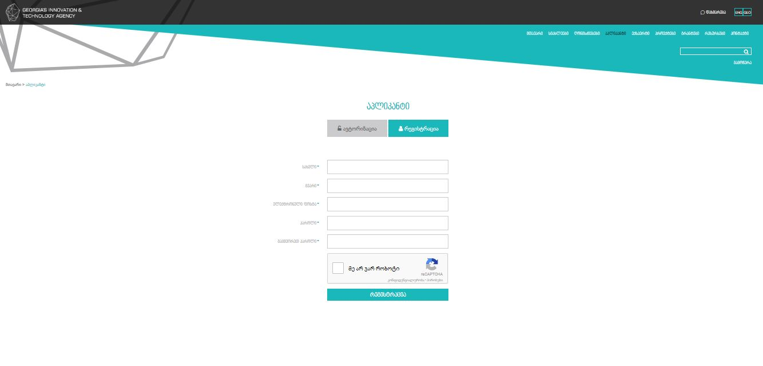
სურ. I.1.1

მას შემდეგ რაც მომხმარებელი ვებ პორტალის მთავარი მენიუდან აირჩევს აპლიკანტის მენიუს, ეკრანზე გამოჩნდება აპლიკანტის რეგისტრაციისა და ავტორიზაციის შესაბამისი ვებ გვერდი. (იხ. სურ. I.1.1)
ვებ პორტალზე რეგისტრაციის პროცესი ორ ეტაპიანია. პირველ ეტაპზე „სახელისა“ და „გვარის“ გრაფებში, შესაბამისად იწერება სახელი და გვარი; „ელექტრონულ ფოსტა“-ში - მოქმედი ელექტრონული ფოსტის მისამართი, „პაროლის“ ველში - პაროლი, „გაიმეორე პაროლის“ ველში - განმეორებით იწერება პაროლი. ამის შემდეგ მომხმარებელმა უნდა მონიშნოს „მე არ ვარ რობოტი“ და ,,რეგისტრაცია’’ ღილაკზე დაჭერით დაასრულოს ვებ პორტალზე რეგისტრაციის პირველი ეტაპი.
„რეისტრაცია“ ღილაკზე დაჭერის შემდეგ მითითებულ ელ. ფოსტაზე იგზავნება მეილი აქტივაციის ბმულით. მხოლოდ ამ ბმულზე გადასვლის შემდეგ აქტიურდება მომხმარებლის პროფილი და ავტორიზაცია ხდება შესაძლებელი. წინააღმდეგ შემთხვევაში შეუძლებელია პროფილით სარგებლობა. (იხ. სურ. I.1.2).

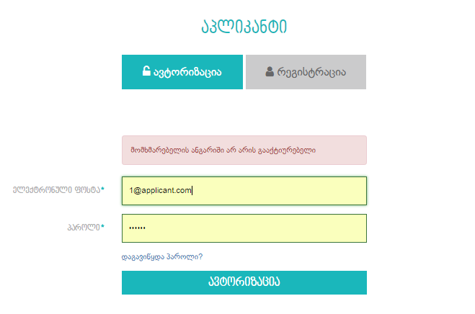
სურ. I.1.2

II თავი. ავტორიზაცია და პაროლის აღდგენა

გრანტების მართვის ვებ პორტალთან წვდომა აპლიკანტის როლის მქონე ავტორიზებულ მომხმარებლებს შეუძლიათ მხოლოდ ავტორიზაციის გავლის შემდეგ.
ავტორიზაციის გავლა აპლიკანტს შეუძლია ვებპორტალის მთავარი მენიუს „აპლიკანტი“ დასახელების მენიუს არჩევის შედეგად ეკრანზე გახსნილი აპლიკანტის ავტორიზაციის გვერდიდან.

II.1. ავტორიზაცია
II.1.1 სურათზე მოცემულია აპლიკანტის ავტორიზაციის გვერდი. სისტემაში ავტორიზაციის გასავლელად აუცილებელია, მომხმარებლის ველში მომხმარებლის ელ. ფოსტის ჩაწერა, პაროლის ველში პაროლის დაფიქსირება და „ავტორიზაცია“ ღილაკზე დაჭერა.
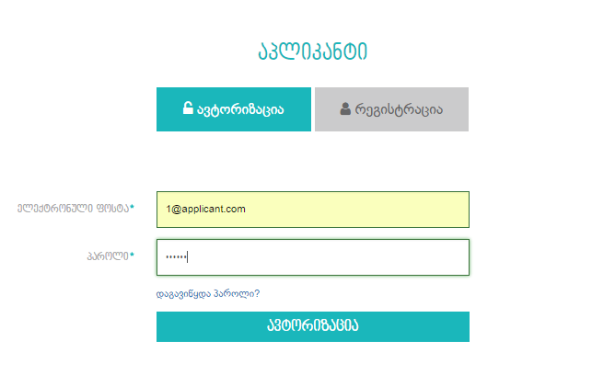

სურ. II.1.1

II.2. პაროლის აღდგენა

თუ მომხმარებელს დაავიწყდა პაროლი შესაძლებელია მისი აღდგენა ავტორიზაციის გვერდიდან (იხ. სურ. II.1.1) „დაგავიწყდათ პაროლი?“ ბმულის გამოყენებით. მასზე დაჭერის შემდეგ ეკრანზე ჩნდება პაროლის აღდგენის გვერდი.

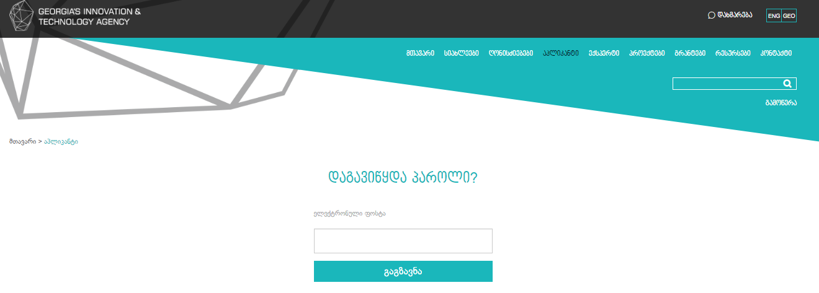
სურ. II.2.1

პაროლის აღდგენისათვის აუცილებელია აპლიკანტად რეგისტრაციისას მითითებული ელ. ფოსტის მისამართის მითითება და „გაგზავნა“ ღილაკზე დაჭერა. თუ ელ. ფოსტა სწორია, მასზე იგზავნება შეტყობინება, რომელშიც მოცემულია პაროლის შეცვლის ბმული. ამ ბმულზე გადასვლის შემდეგ (იხ. სურ. II.2.2) მომხმარებელს შეუძლია ახალი პაროლის მითითება. პაროლის შეცვლის ბმული აქტიურია მისი გაგზავნიდან 24 საათის განმავლობაში.
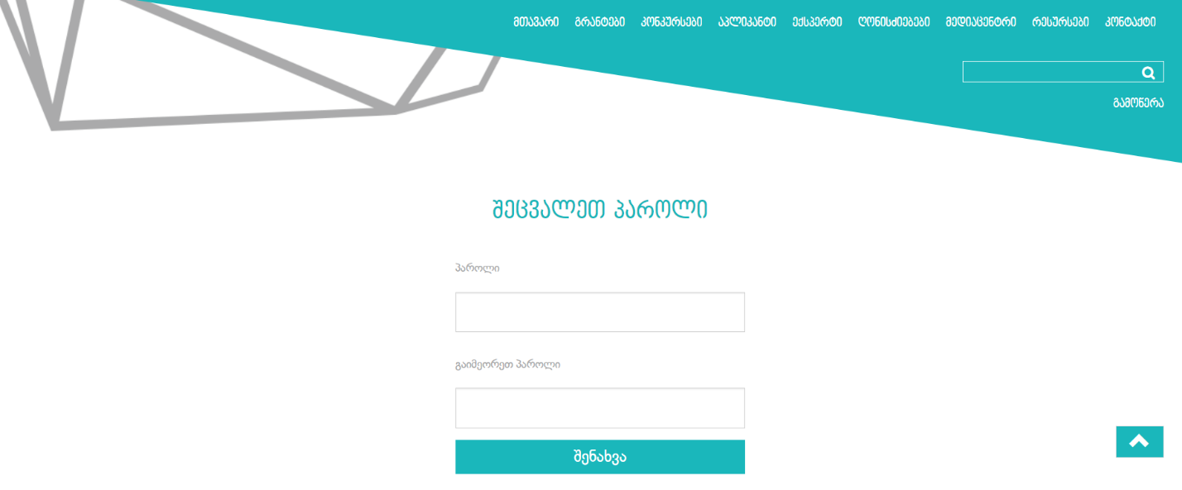
სურ. II.2.2

ახალი პაროლის შესაქმნელად მომხმარებელმა II. 2. 2 სურათის შესაბამის გვერდზე „პაროლში“ უნდა ჩაწეროს ახალი პაროლი, ხოლო „გაიმეორეთ პაროლში“ გაიმეოროს სიმბოლოების იგივე კომბინაცია და დააჭიროს „შენახვა“ ღილაკს.

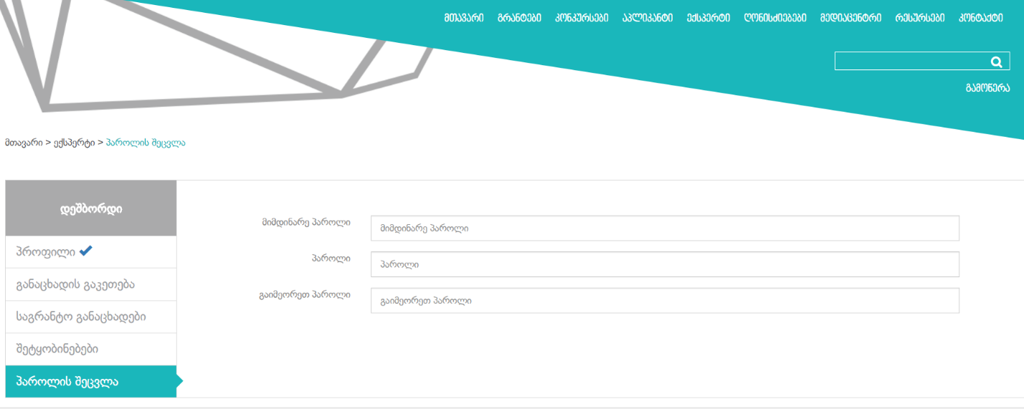
სურ. II.2.3

პაროლის შეცვლა მომხმარებელს შეუძლია ავტორიზაციის გავლის შემდეგაც II.2.3 სურათზე მოცემული „პაროლის შეცვლა“ ფუნქციის გამოყენებით.
თავისი კაბინეტიდან პაროლის შესაცვლელად მომხმარებელმა II. 2.3 სურათის შესაბამის გვერზეე ჯერ უნდა შეიტანოს მიმდინარე პაროლი, ხოლო შემდეგ ახალი პაროლის ჩაწეროს „პაროლში“ და „გაიმეორეთ პაროლში“ გაიმეოროს სიმბოლოების იგივე კომბინაცია და და დააჭიროს „შენახვა“ ღილაკს.

III თავი. აპლიკანტის კაბინეტი
ამ თავში მოცემულია აპლიკანტის ინტერფეისის მარცხენა მენიუს ფუნქციებისა და მათი შესაძლებლობების აღწერა.

III.1. პროფილი

აპლიკანტი ავტორიზაციის გავლის შემდეგ გადადის პროფილის გვერდზე, რომელშიც ინახება ინფორმაცია იდენტიფიცირებული/ავტორიზებული მომხმარებლის შესახებ.
ავტორიზაციის გავლისთანავე ეკრანის მარჯვენა ზედა კუთხეში ჩნდება პროფილის ღილაკები. „გასვლა“ ღილაკით შესაძლებელია აპლიკანტის პროფილის დახურვა და მომხმარებელი გადადის ვებ პორტალის საჯარო ნაწილში ავტორიზაციამდე არსებული უფლებებით (იხ. სურ. III.1.1)
აღსანიშნავია, რომ ავტორიზებულ მომხმარებელს გარდა თავისი კაბინეტისა, ჩვეულებრივ შეუძლია ვებპორტალის სხვადასხვა სექციების დათვალიერება. საკუთარ კაბინეტში დასაბრუნებლად მან უნდა დააჭიროს ვებპორტალის ზედა მარჯვენა კუთხეში გამოტანილი საკუთარი სახელის ბმულს (იხ. სურ. III.1.1).

სურ. III.1.1
თავისი სახელის ბმულზე დაჭერით სისტემა გადადის ავტორიზებული პირის სამუშაო სივრცეში

პროფილი მოიცავს ინფორმაციას მომხმარებლის შესახებ. უპირველეს ყოვლისა უნდა მოინიშნოს „საქართველო“ ან „სხვა“. საქართველოს მოქალაქის შემთხვევაში პირადი ნომერი აუცილებლად უნდა შედგებოდეს 11 ციფრისგან. პირადი ნომრისა და გვარის ველების შევსების შემდეგ, სისტემა ავტომატურად ავსებს ველებს, რომლის შესახებაც ინფორმაცია საჯარო რეესტრის ბაზაში არსებობს. (იხ. სურ. III.1.2). ხელითაა შესავსები ფაქტიური საცხოვრებელი ადგილის შესახებ არსებული ველები, თუმცა „იგივე მისამართი“-ს მონიშვნის შემთხვევაში, ეს ველებიც ავტომატურად ივსება. ასევე ხელით ივსება ტელეფონის ნომრის ველი, რომელსაც დასადასტურებლად SMS ვერიფიკაცია ჭირდება.
რაც შეეხება სხვა ქვეყნის მოქალაქეს, ამ შემთხვევაში ყველა საინფორმაციო ველი ხელით ივსება.

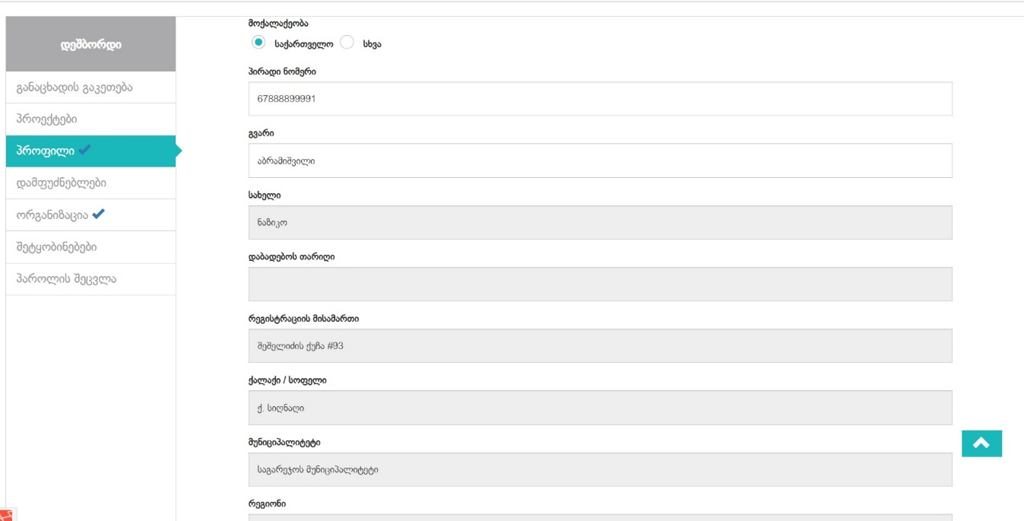
ვებპორტალის ქვედა ნაწილიდან გვერდის ზედა ნაწილში გადაადგილება

სურ. III.1.2

განვიხილოთ „პროფილი“ დასახელების მქონე ჩანართზე გამოტანილი გრაფები:

№ | მონაცემი | აღწერა
1. | პირადი ნომერი | უპირველეს ყოვლისა უნდა მოინიშნოს „საქართველო“ ან „სხვა“. საქართველოს მოქალაქის შემთხვევაში პირადი ნომერი აუცილებლად უნდა შედგებოდეს 11 ციფრისგან
2. | გვარი | აპლიკანტის გვარი პირადობის მოწმობის შესაბამისად, ივსება ხელით
3. | სახელი | საქართველოს მოქალაქის შემთხვევაში, პირადი ნომრისა და გვარის შევსების შემდეგ, ავტომატურად ივსება.  სხვა ქვეყნის მოქალაქის შემთხვევაში ივსება ხელით.
4. | დაბადების თარიღი | საქართველოს მოქალაქის შემთხვევაში, პირადი ნომრისა და გვარის შევსების შემდეგ, ავტომატურად ივსება. სხვა ქვეყნის მოქალაქის შემთხვევაში ივსება ხელით.
5. | რეგისტრაციის მისამართი | საქართველოს მოქალაქის შემთხვევაში, პირადი ნომრისა და გვარის შევსების შემდეგ, ავტომატურად ივსება.  სხვა ქვეყნის მოქალაქის შემთხვევაში ივსება ხელით.
6. | ქალაქი/სოფელი | საქართველოს მოქალაქის შემთხვევაში, პირადი ნომრისა და გვარის შევსების შემდეგ, ავტომატურად ივსება.  სხვა ქვეყნის მოქალაქის შემთხვევაში ივსება ხელით.
7. | მუნიციპალიტეტი | საქართველოს მოქალაქის შემთხვევაში, პირადი ნომრისა და გვარის შევსების შემდეგ, ავტომატურად ივსება.  სხვა ქვეყნის მოქალაქის შემთხვევაში ივსება ხელით.
8. | რეგიონი | საქართველოს მოქალაქის შემთხვევაში, პირადი ნომრისა და გვარის შევსების შემდეგ, ავტომატურად ივსება.  სხვა ქვეყნის მოქალაქის შემთხვევაში ივსება ხელით.
9. | საცხოვრებელი მისამართი | „იგივე მისამართი“-ს მონიშვნის შემთხვევაში ივსება ავტომატურად. სხვა შემთხვევაში ივსება ხელით.
10. | ქალაქი/სოფელი | „იგივე მისამართი“-ს მონიშვნის შემთხვევაში ივსება ავტომატურად. სხვა შემთხვევაში ივსება ხელით.
11. | მუნიციპალიტეტი | „იგივე მისამართი“-ს მონიშვნის შემთხვევაში ივსება ავტომატურად. სხვა შემთხვევაში ივსება ხელით.
12. | რეგიონი | „იგივე მისამართი“-ს მონიშვნის შემთხვევაში ივსება ავტომატურად. სხვა შემთხვევაში ივსება ხელით.
13. | ელ. ფოსტა | ელ. ფოსტის მისამართი ყოველთვის ავტომატურად შევსებულია რეგისტრაციისას მითითებული მნიშვნელობით.  აღსანიშნავია, რომ რეგისტრაციისას მითითებული ელ. ფოსტის ცვლილება აღარ არის შესაძლებელი პროფილიდან, რადგან ეს მონაცემი წარმოადგენს ასევე მომხმარებლის სახელს (username).
14. | ტელ. ნომერი | „საქართველოს“ მონიშვნის შემთხვევაში ქვეყნის სატელეფონო ინდექსი ავტომატურად გამოჩნდება და ტელეფონში აუცილებლად უნდა ჩაიწეროს 9 რიცხვის კომბინაცია.  „სხვა“-ს მონიშვნის შემთხვევაში აუცილებელია შესაბამისი ქვეყნის სატელეფონო კოდის არჩევა და სატელეფონო ნომრის ველის სწორად შევსება.  ტელეფონის ნომრის შევსების შემდეგ საჭიროა SMS კოდით ვერიფიკაცია.

საინფორმაციო ველების ქვემოთ, მარჯვენა კუთხეში არის ორი ღილაკი: ,,შენახვა’’ და ,,გაუქმება’’ (სურ. III.1.3. ).
,,შენახვა’’ ღილაკი ინახავს ინფორმაციას. ინფორმაციის შენახვა შეიძლება მაშინაც კი, თუ III.1.1 გვერდი არასრულად არის შევსებული.
,,გაუქმება’’ ღილაკი აუქმებს, ანუ შლის იმ ცვლილებებს, რომელიც მომხმარებელმა ბოლო შენახვის ოპერაციის შემდეგ შეიტანა.

სურ. III.1.3

მნიშვნელოვანია ყურადღება მიექცეს წითელი ფერის მრგვალ ჩარჩოში ჩასმულ ძახილის ნიშნების შემცველ სიმბოლოებს, რომელიც შეიძლება გამოჩნდეს აპლიკანტის ინტერფეისის მარცხენა მენიუს მხოლოდ ორ ქვეპუნქტზე: „პროფილი’’ და ,,შეტყობინებები’’ (სურ. III.1.4).
ეს პატარა ნიშნულები, პროფილის ქვეპუნქტის შემთხვევაში, ყურადღებას ამახვილებს იმ ფაქტზე, რომ ინფორმაცია არასრულადაა შეტანილი. შეტყობინებების ქვეპუნქტის შემთხვევაში კი მიუთითებს, რომ მოსულია ახალი შეტყობინება.
აღსანიშნავია, რომ „პროფილის“ სრულად შევსება სავალდებულოა ყველა შემთხვევაში, არასრული პროფილით მომხმარებელი ვერ შეძლებს განაცხადის გაგზავნას.
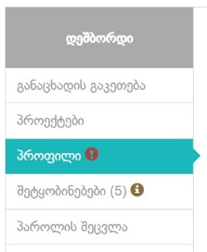
სურ. III.1.4

III.2 განაცხადის გაკეთება

აპლიკანტის ინტერფეისის მარცხენა მენიუს ყველაზე მნიშვნელოვან პუნქტს წარმოადგენს „განაცხადის გაკეთება“ (რომლის ქვეპუნქტებია „გრანტები“ და „ჩემი განაცხადები“) და „პროექტები“.

III.2.1 განაცხადის გაკეთება

„გრანტები“-ს არჩევისას ეკრანის ცენტრალურ ნაწილში ჩნდება იმ ახალი გრანტების ცხრილი, რომელზეც აპლიკანტს ჯერ განაცხადი არ გაუგზავნია. გრანტების ცხრილის ზედა ნაწილში არის მოთავსებული ფილტრის პარამეტრების სტრიქონი, რომლის საშუალებითაც შესაძლებელია გრანტების მოძიება გრანტის ნომრის, სახელის, საგრანტო კონკურსის ბიუჯეტის, მაქსიმალური გრანტისა თუ დაწყება-დამთავრების თარიღების მიხედვით. (იხ. სურ. III.2.1.1).

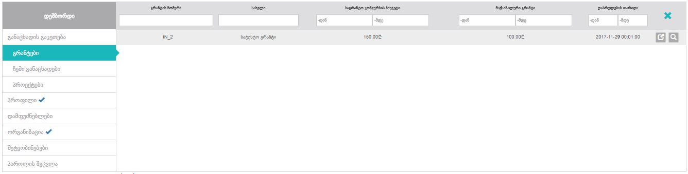
სურ. III.2.1.1

თითოეულ გრანტს სტატუსის შემდეგ, მოჰყვება ორი ღილაკი:

საგრანტო კონკურსის დათვალიერება
განაცხადის გაკეთება
სურ. III.2.1.2

„განაცხადის გაკეთება“ ღილაკის გამოყენება შესაძლებელია მხოლოდ მაშინ, თუ საგრანტო კონკურსს აქვს ,,აქტიური’’ სტატუსი, ამ დროს იხსნება განაცხადის შეტანის დეტალური გვერდი, სადაც პირველი ჩანართია „განმცხადებელი“. თავდაპირველად უნდა აირჩეს, გრანტზე განაცხადს ფიზიკური პირი ან პირთა ჯგუფი აკეთებს, თუ მეწარმე სუბიექტი. ( იხ. სურ. III.2.1.3). აღსანიშნავია, რომ გრანტის ტიპის მიხედვით, შესაძლოა განმცხადებლად მოითხოვებოდეს მხოლოდ ფიზიკური პირი, მხოლოდ მეწარმე სუბიექტი, ან ორივე ერთად.

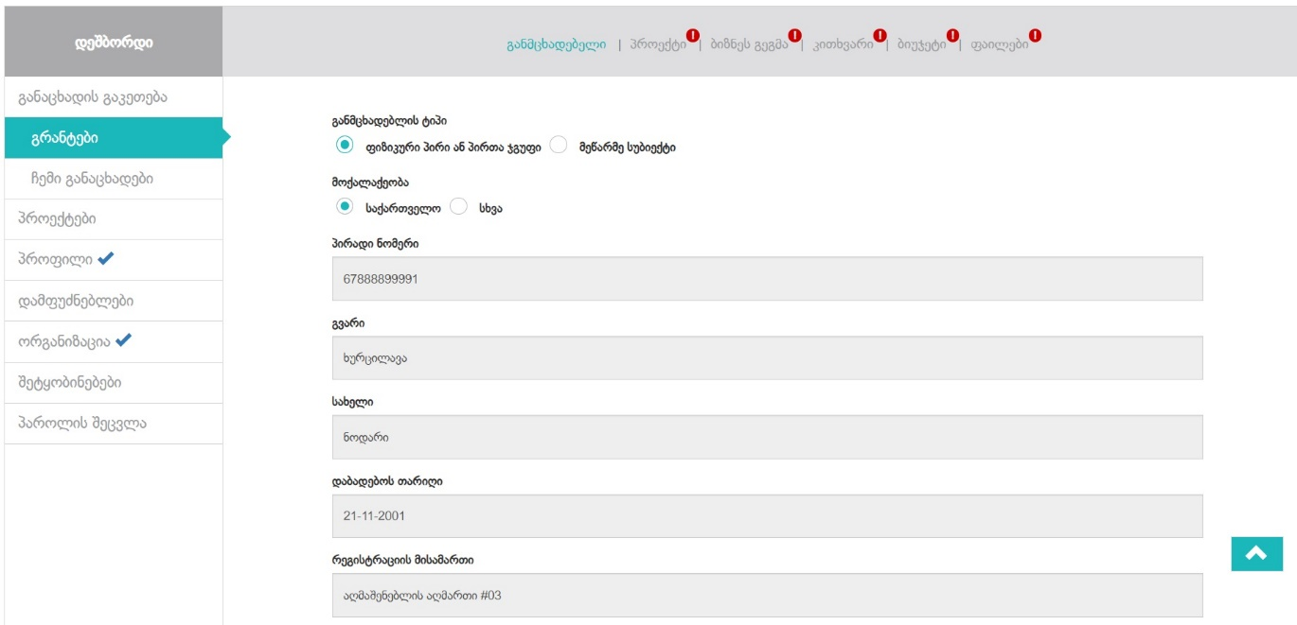
ავტომატურად შევსებადი გრაფები
განაცხადის ჩანართები

სურ. III.2.1.3
განვიხილოთ „ფიზიკური პირი ან პირთა ჯგუფი“-ს არჩევის შემთხვევა. ამ დროს განმცხადებლის ჩანართზე არსებულ საინფორმაციო ველებს სისტემა ავტომატურად ავსებს, აპლიკანტის პროფილში არსებული ინფორმაციის საფუძველზე. პირთა ჯგუფის შემთხვევაში ვაჭერთ ღილაკს „ახლის დამატება“, რომელიც განმცხადებლის ჩანართის ქვედა მარჯვენა კუთხეში მდებარეობს. ( იხ. სურ. III.2.1.4).
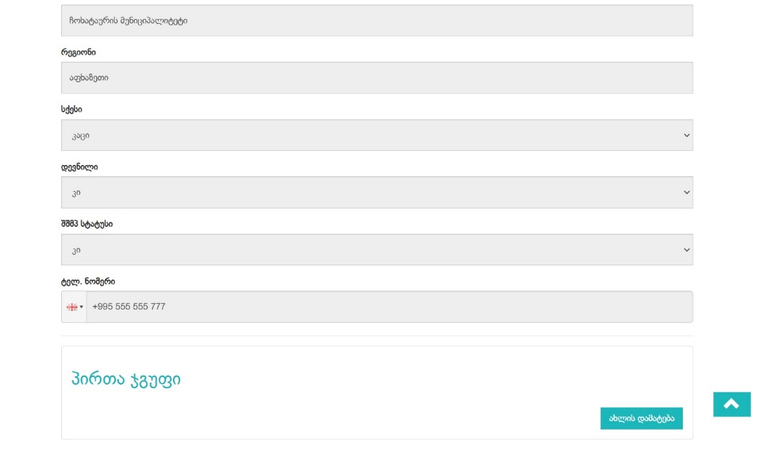
პირთა ჯგუფში პიროვნების დამატების ღილაკი
სურ. III.2.1.4

პირთა ჯგუფში პიროვნების დამატებისას შესავსები ველები ზუსტად იმავე პრინციპით ივსება, როგორც პროფილის შემთხვევაში. ( იხ. გვ. 8) საქართველოს მოქალაქის შემთხვევაში, პირადი ნომრისა და გვარის შევსების შემდეგ, დანარჩენი ველები ივსება ავტომატურად, სხვა ქვეყნის მოქალაქის შემთხვევაში კი ხელით.
განვიხილოთ „მეწარმე სუბიექტი“-ს არჩევის შემთხვევა. ამ დროს განმცხადებლის ჩანართზე მხოლოდ ორი ველია შესავსები: საიდენტიფიკაციო ნომერი და ფაქტობრივი მისამართი. დანარჩენი ველები საიდენტიფიკაციო ნომრის შევსების შემდეგ, ავტომატურად ივსება შემოსავლების სამსახურში არსებული ინფორმაციის საფუძველზე. ( იხ. სურ. III.2.1.5).
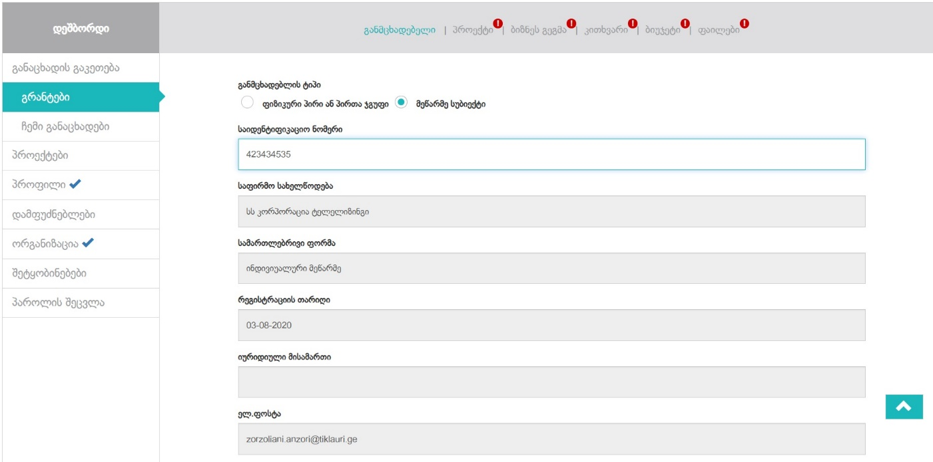
სურ. III.2.1.5
კონსორციუმის შემთხვევაში, კომპანიებს ვამატებთ ღილაკით „კომპანიის დამატება“, რომელიც ქვედა მარჯვენა კუთხეში მდებარეობს. ( იხ. სურ. III.2.1.6) საინფორმაციო ველები კი ზუსტად იგივე პრინციპით ივსება, როგორც ძირითადი განმცხადებელი კომპანიის შემთხვევაში. საჭიროა მხოლოდ საიდენტიფიკაციო ნომრის შევსება და ფაქტობრივი მისამართის დაზუსტება. დანარჩენ ველებს სისტემა ავტომატურად ავსებს.
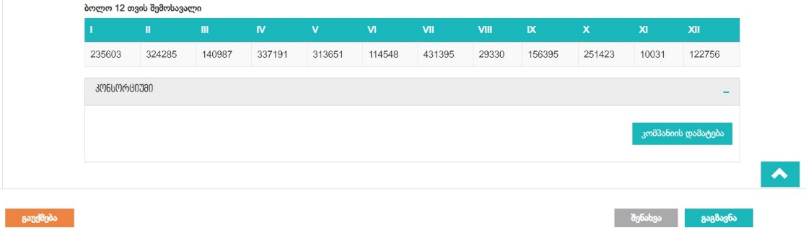
კონსორციუმში კომპანიის დასამატებელი ღილაკი
სურ. III.2.1.6

განაცხადის გაკეთების შემდეგი ჩანართია „პროექტი“. III.2.1.7 სურათზე სავალდებულო მონაცემები, რომელიც განაცხადის გასაგზავნად აპლიკანტმა აუცილებლად უნდა შეავსოს აღნიშნულია „* “ სიმბოლოთი. სავალდებულო ველებს ასევე ახლავს შეტყობინება: „ველი სავალდებულოა“.
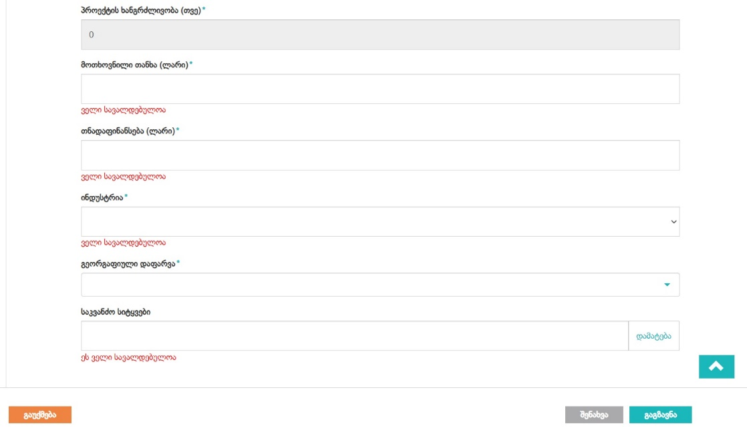
განაცხადის გაუქმების, შენახვისა და გაგზავნის ღილაკები
სურ. III.2.1.7

განვიხილოთ „პროექტი“ დასახელების მქონე ჩანართზე გამოტანილი გრაფები:
ინფორმაციის დასახელება | განმარტება
განაცხადის ნომერი | სისტემა ანიჭებს ავტომატურად
საგრანტო სქემა | სისტემა ავსებს ავტომატურად
გრანტის ნომერი | სისტემა ანიჭებს ავტომატურად
განაცხადის წარმოდგენის თარიღი | სისტემა ავსებს ავტომატურად
პროექტის დასახელება | პროექტის დასახელება
პროექტის მიზანი | ამ პროექტის მიზნის აღწერა
პროექტის ხანგრძლივობა | პროექტის განხორციელების პერიოდი თვეების რაოდენობის შესაბამისად
მოთხოვნილი თანხა | გრანტის სახით მოთხოვნილი თანხა
თნადაფინანსება | აპლიკანტის მხრიდან ამ პროექტის განხორციელებისთვის გათვალისწინებული თანადაფინანსების თანხა
ინდუსტრია | ასარჩევი მნიშვნელობების სიიდან უნდა მიეთითოს დარგი, რომელშიც ხორციელდება პროექტი
გეორგაფიული დაფარვა | ასარჩევი სიიდან უნდა მიეთითოს გეოგრაფიული ადგილი (კონტინენტების ან ქვეყნების სახელები, ერთი ან რამდენიმე მნიშვნელობა) სადაც ოპერირებს აპლიკანტი
საკვანძო სიტყვები | საძიებო სიტყვები (TAGS), რომლითაც მარტივად მოიძებნება ეს განაცხადი

საინფორმაციო ველების ქვევით მოთავსებულია სამი ღილაკი: „შენახვა“, „გაუქმება“ და „გაგზავნა“.
„შენახვა“ ღილაკი ინახავს განაცხადს. განაცხადის შენახვა შეიძლება მაშინაც კი, თუ ის არასრულად არის შევსებული.
„გაუქმება“ ღილაკი აუქმებს იმ ცვლილებებს, რომელიც განახორციელა აპლიკანტმა ბოლო შენახვის ოპერაციის შემდეგ.
„გაგზავნა“ ღილაკის მეშვეობით აპლიკანტს შეუძლია შევსებული განაცხადის გაგზავნა მხოლოდ მაშინ, როდესაც განაცხადის ყველა სავალდებულო ველი სრულად არის შევსებული.

განაცხადის შემდეგ ჩანართს წარმოადგენს „ბიზნეს გეგმა“. ეს ჩანართი დინამიურია და ყოველ კონკრეტულ გრანტზე შესაძლოა სხვადასხვაგვარად გამოიყურებოდეს, იმისდა მიხედვით თუ რა ინფორმაციის შევსებას მოითხოვს კონკურსის ადმინისტრატორი, საგრანტო კონკურსის გამოცხადებისას.
ჩანართი შედგება ბლოკებისგან, რომელშიც შესაძლოა სხვადასხვა ტიპის საინფორმაციო ველები და მზა მოდულები იყოს შესავსები. ეს ველები და ტიპებია: ტექსტური, რიცხვითი, თარიღი, გუნდი, პარტნიორების და თანამშრომლების ისტორია, SWOT ანალიზი და ინოვაცია. ყველა ველსა და მოდულს გააჩნია შევსების ინსტრუქცია და მითითებული აქვს სიტყვების მინიმალური და მაქსიმალური რაოდენობა. აუცილებელ ველებს ასევე ახლავს შეტყობინება: „ეს ველი სავალდებულოა“ ( იხ. სურ. III.2.1.8)
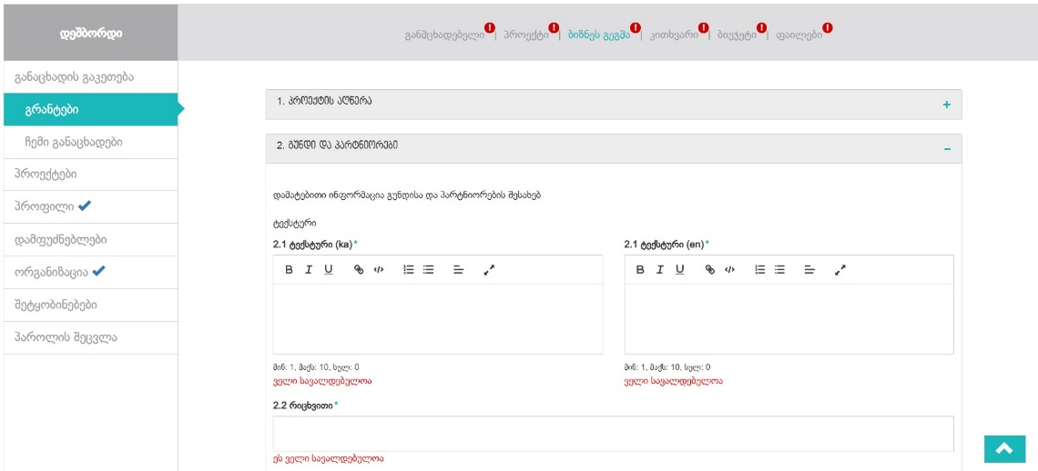
სურ. III.2.1.8
ღილაკის მეშვეობით ჩამოიშლება ან აიკეცება დეტალური ინფორმაცია

გუნდის წევრების მოდულის შევსებისას შესავსები გვაქვს შემდეგი ველები: პოზიცია, სახელი და გვარი, ფუნქცია მოვალეობები და ასევე ავტობიოგრაფიის ფაილის ასატვირთი ველი. გუნდის წევრის დამატების დროს შეგვიძლია მოვნიშნოთ „დამფუძნებელი“, ასეთ შემთხვევაში სახელის და გვარის ველი ხელით აღარ ივსება და სისტემა ჩამოსაშლელი მენიუდან გვარჩევინებს იმ დამფუძნებლების სახელსა და გვარს, რომლებიც მითითებულია კომპანიისა და კონსორციუმის შევსებისას. ასევე შეგვიძლია მოვნიშნოთ „მომავალში განისაზღვრება“, ამ დროს სახელის და გვარის და ავტობიოგრაფიის ველების შევსება საჭირო აღარაა და შესაბამისად, ეს ველები არააქტიური ხდება. ( იხ. სურ. III.2.1.9)
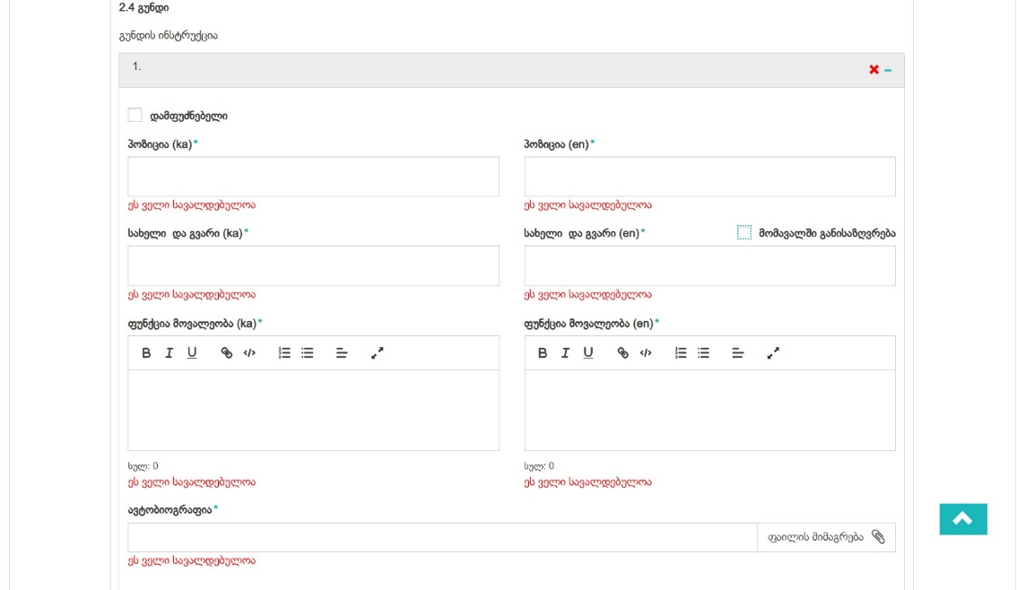
სურ. III.2.1.9
პარტნიორების და თანამშრომლების ისტორიის შევსებისას გამოდის pop-up ფანჯარა, სადაც შესავსებია სამი ველი: სახელი, კონტრაქტის ტიპი და მოკლე აღწერა. სამივე ველის შევსება სავალდებულოა. ( იხ. სურ. III.2.1.10)
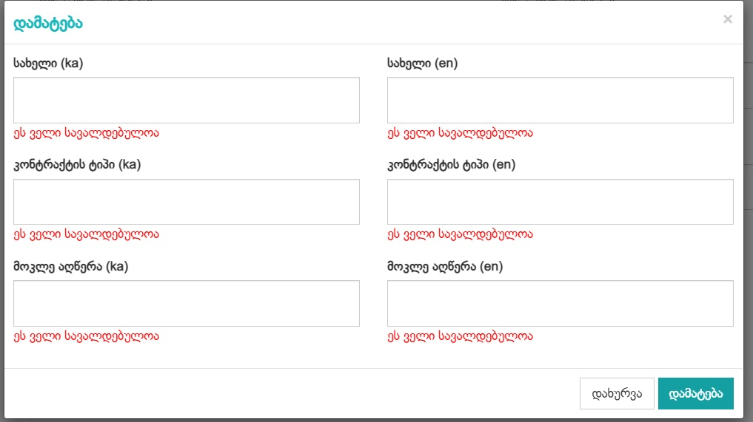
სურ. III.2.1.10
SWOT-ანალიზის შევსებისას ივსება ოთხი ველი: სიძლიერეები, სისუსტეები, შესაძლებლობები და საფრთხეები. თითოეულ ველში შესაძლებელია რამდენიმე ვარიანტის დამატება. ( იხ. სურ. III.2.1.11)
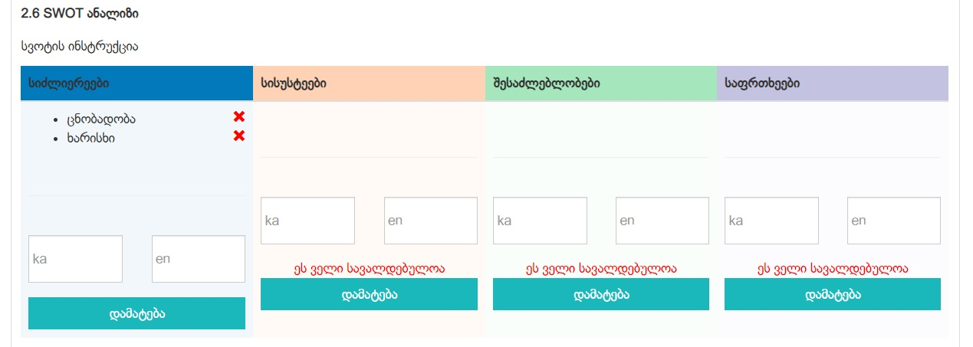
სურ. III.2.1.11
ინოვაციის მოდულის შესავსებად პირველ რიგში უნდა მოვნიშნოთ წარმოადგენს თუ არა ინოვაციური გადაწყვეტა გამოგონებას. კი-ს შემთხვევაში შესავსებია შემდეგი ტექსტური ველები: გამოგონების დასახელება, გამომგონებლები, გამოგონების შესაბამისი ტექნიკის მოკლე აღწერა და გამოგონების დეტალური აღწერა. ( იხ. სურ. III.2.1.12) ასევე გვაქვს საკვანძო სიტყვების დასამატებელი ველი.
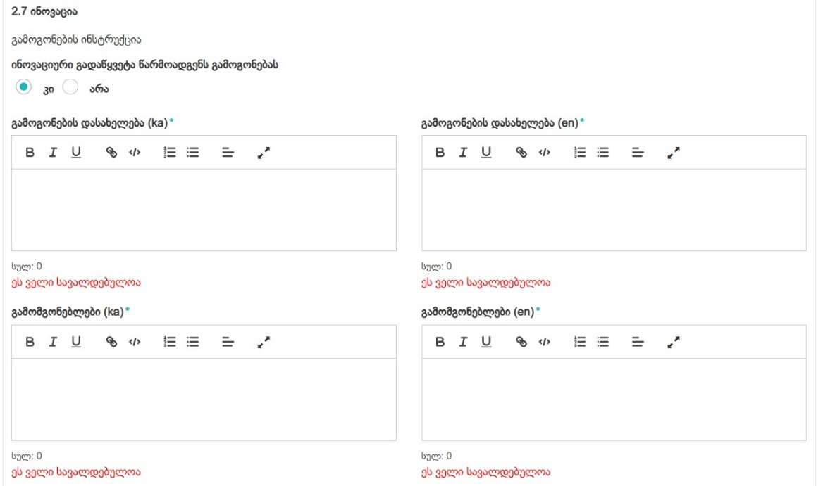
სურ. III.2.1.12
ბიზნეს გეგმის ჩანართის უმნიშვნელოვანესი ბლოკია „პროექტის განვითარების გეგმა“. აქ ივსება აქტივობები, რომელიც უნდა განხორციელდეს პროექტის მიმდინარეობის ფარგლებში. აქტივობის დამატებისას საჭიროა შევავსოთ შემდეგი ველები: აქტივობა, აქტივობის აღწერა, შედეგი და აქტივობის დაწყებისა და დასრულების თვეები. ( იხ. სურ. III.2.1.13) აქტივობებს შესაძლოა დაემატოს ქვე აქტივობებიც, რომელიც ძირითადი აქტივობის შესრულების ვადებს არ უნდა სცდებოდეს. განმცხადებლად კონსორციუმის არსებობის შემთხვევაში, ასევე შესაძლებელია კონკრეტული აქტივობა კონსორციუმში შემავალ რომელიმე კონკრეტულ კომპანიას მივამაგროთ.
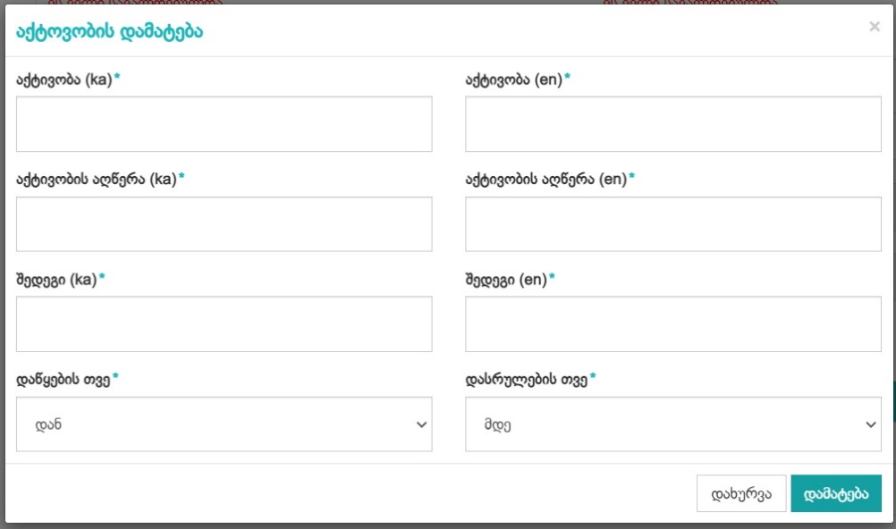
სურ. III.2.1.13
ბიზნეს გეგმის ჩანართის კიდევ ერთი ბლოკია „რისკები“, რომლის შევსებისას აპლიკანტს უწევს სხვადასხვა რისკების აღწერა და შეფასება შემდეგი დონეების მიხედვით: დაბალი, საშუალო და მაღალი. ( იხ. სურ. III.2.1.13) ბლოკის არსებობის შემთხვევაში, მისი ველების შევსება სავალდებულოა.
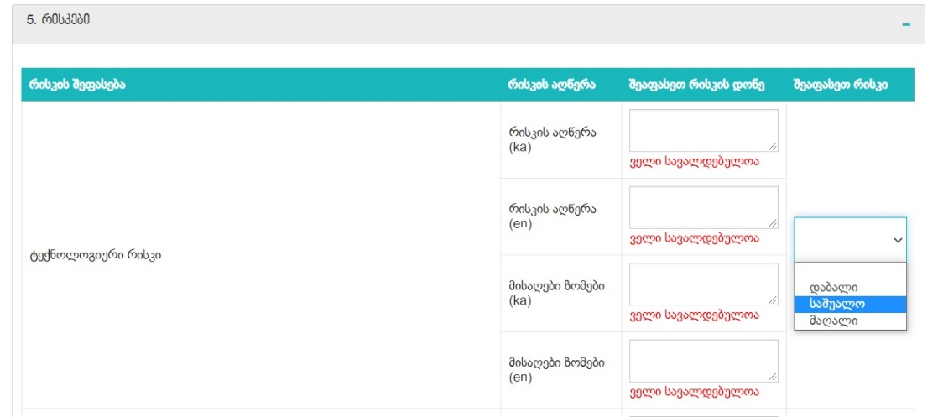
სურ. III.2.1.14

განაცხადის შემდეგი ჩანართია ,,კითხვარი’’, რომლის შევსება სავალდებულოა მისი არსებობის შემთხვევაში. თუმცა სხვადასხვა საგრანტო სქემაზე შეიძლება არსებობდეს ან არა (იხ. სურ. III.2.1.15).
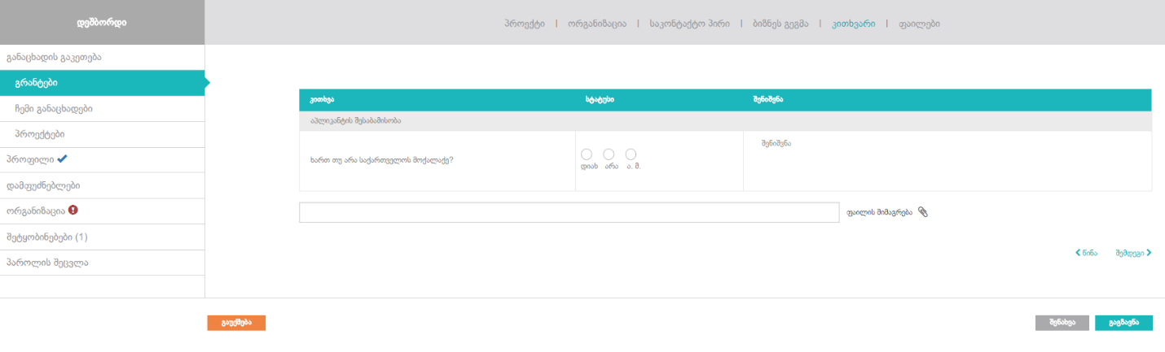
ფაილის მიმაგრების ღილაკი
სურ. III.2.1.15

აპლიკანტმა ყველა შეკითხვის გასწვრივ მოცემული პასუხების ვარიანტებიდან უნდა დააჭიროს მისთვის სასურველს, ასევე შეუძლია გამოიყენოს შენიშვნის (არასავალდებულო მონაცემი) გრაფა არჩეული პასუხის გასავრცობად .
შეკითხვების ქვემოთ მარჯვენა კუთხეში არის ,,ფაილის მიმაგრების’’ ღილაკი, რომლის მეშვეობით აპლიკანტს შეუძლია ატვირთოს ფაილ(ებ)ი (ერთი ან რამდენიმე), კითხვარში მოთხოვნილის შესაბამისად.

განაცხადის შემდეგი ჩანართია ,,ბიუჯეტი’’, რომლის შევსება სავალდებულოა. ბიუჯეტის ჩანართში ვამატებთ ბიუჯეტის კატეგორიებს, რომელთა ხარჯების ჯამი საბოლოოდ პროექტის მთლიან ბიუჯეტს უნდა უდრიდეს. წინააღმდეგ შემთხვევაში სისტემა არ მოგვცემს განაცხადის გაგზავნის საშუალებას (იხ. სურ. III.2.1.16).
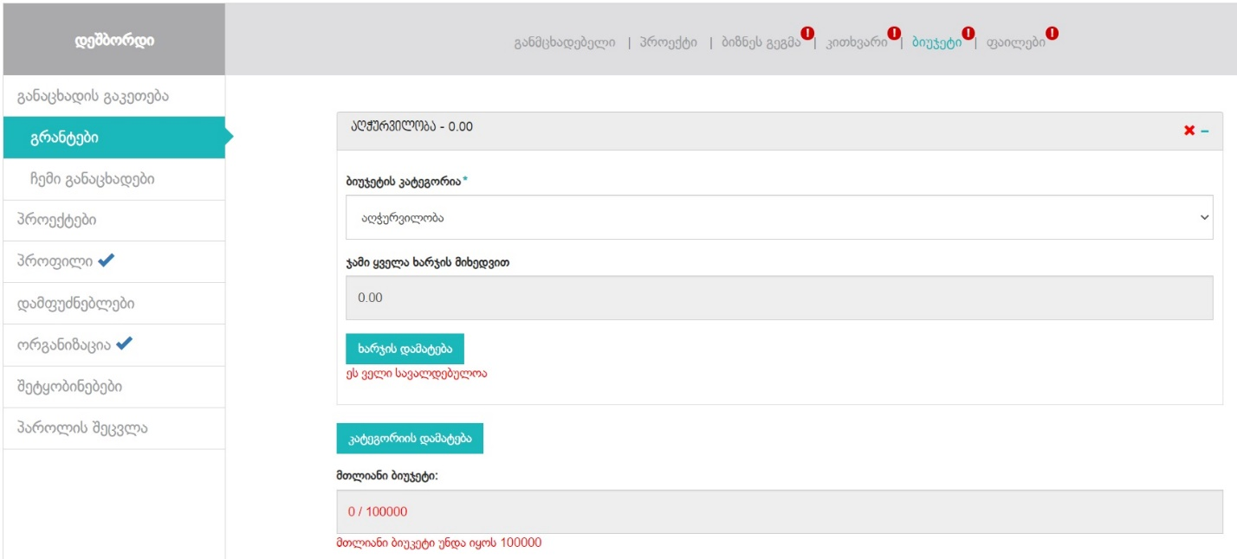
ბიუჯეტის ახალი კატეგორიის დამატების ღილაკი
ბიუჯეტის კატეგორიაში ხარჯის დამატების ღილაკი
სურ. III.2.1.16

ბიუჯეტის კატეგორიის დამატების შემდეგ, კატეგორიის შიგნით, შეგვიძლია სხვადასხვა ხარჯების დამატება (იხ. სურ. III.2.1.16). ხარჯის დასამატებლად საჭიროა შემდეგი სავალდებულო ველების შევსება: ბიუჯეტის ხაზი, ერთეულის ფასი, ზომითი ერთეული და რაოდენობა, ხოლო მთლიანი ხარჯის ველი ავტომატურად ივსება ერთეულის ფასისა და რაოდენობის შევსების შემდეგ. ხარჯის დამატების შემდეგ ასევე საჭიროა ხარჯის თვეების მიხედვით განაწილების ცხრილის შევსება, იმისდა მიხედვით, თუ პროექტის მიმდინარეობის რომელ თვეს რამდენის დახარჯვაა დაგეგმილი, ბიუჯეტის ამ კონკრეტულ ხარჯზე. (იხ. სურ. III.2.1.17).
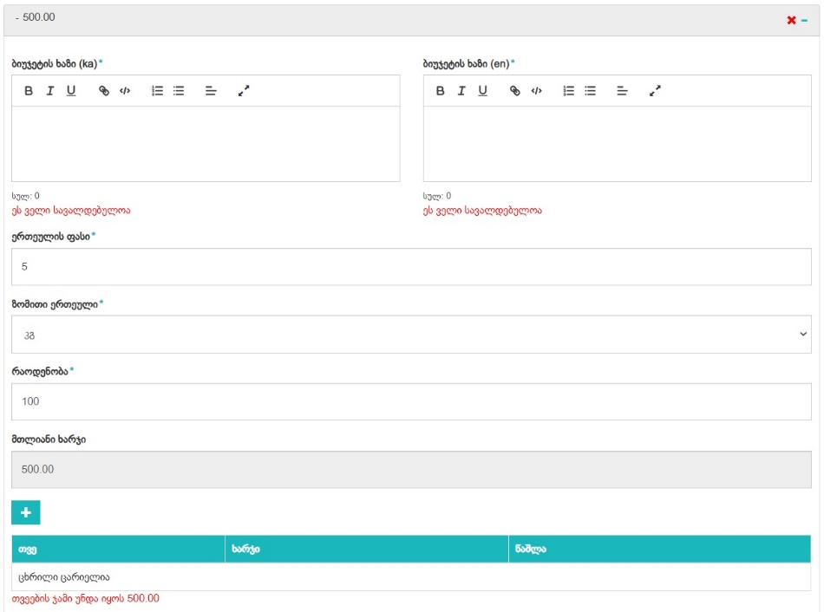
ხარჯის თვეების მიხედვით განაწილების ცხრილის შესავსები ღილაკი
სურ. III.2.1.17
აღსანიშნავია, რომ თვეების მიხედვით განაწილებული ხარჯის ჯამი უნდა უდრიდეს მთლიან ხარჯს. ამის შესახებ სისტემა ასევე გვაძლევს გაფრთხილებას. (იხ. სურ. III.2.1.17).
მას შემდეგ, რაც ბიუჯეტის ყველა კატეგორია დაემატება და ხარჯებიც სრულყოფილად შეივსება, ხარჯების ჯამი პროექტის მთლიან ბიუჯეტს გაუტოლდება.
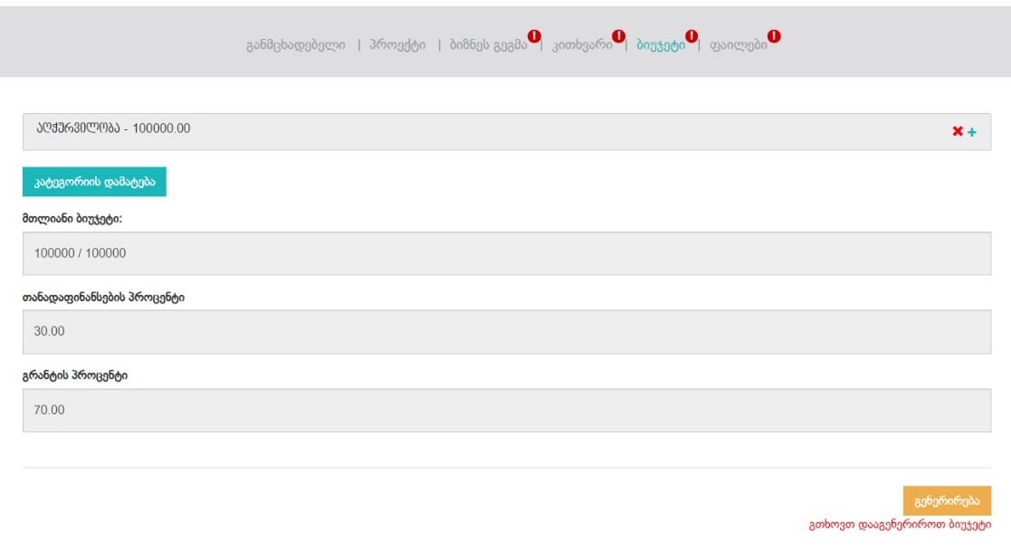
ბიუჯეტის დაგენერირების ღილაკი
ხარჯების ჯამი და პროექტის მთლიანი ბიუჯეტი
სურ. III.2.1.18

ამის შემდეგ, განაცხადის გაგზავნამდე აუცილებელია ბიუჯეტის დაგენერირება შესაბამისი ღილაკით. (იხ. სურ. III.2.1.18).
„დაგენერირება“ ღილაკის გამოყენების შემდეგ, სისტემა აგენერირებს ცხრილებს, რომელიც გვიჩვენებს ბიუჯეტის ყველა კატეგორიის ხარჯების, მთლიანი ბიუჯეტის, თანადაფინანსებისა და გრანტის თანხების გადანაწილებას თვეების მიხედვით. (იხ. სურ. III.2.1.19).
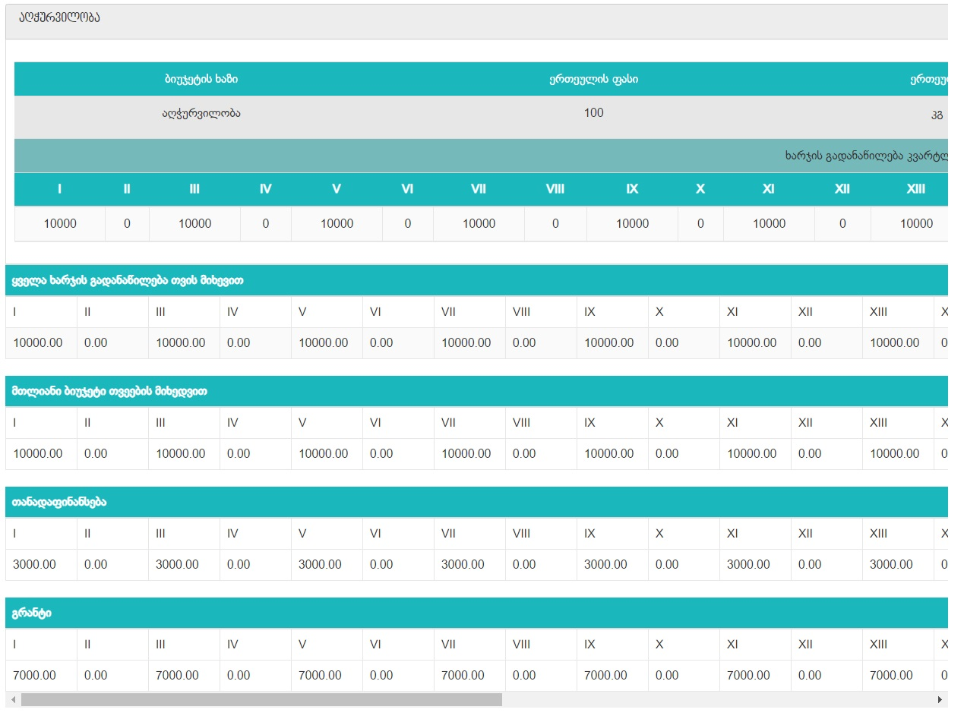
სურ. III.2.1.18

განაცხადის შემდეგი ჩანართია „ფაილები“, რომელშიც გამოდის მოცემულ საგრანტო სქემაზე განაცხადის შეტანისას მოთხოვნილი ყველა დოკუმენტის ჩამონათვალი.
იმ დოკუმენტებს, რომელთა წარდგენა მოთხოვნილია სპეციალური ფორმით, სტრიქონის ბოლოს დართული აქვთ შესაბამისი შაბლონი, რომლის ჩამოტვირთვაც აპლიკანტს შეუძლია ე.წ „ღრუბლიანი“ ღილაკის გამოყენებით. (იხ. სურ. III.4.1.19). აპლიკანტს შეუძლია ჩამოტვირთოს მოცემული შაბლონი და შეავსოს თავისი მონაცემების შესაბამისად.
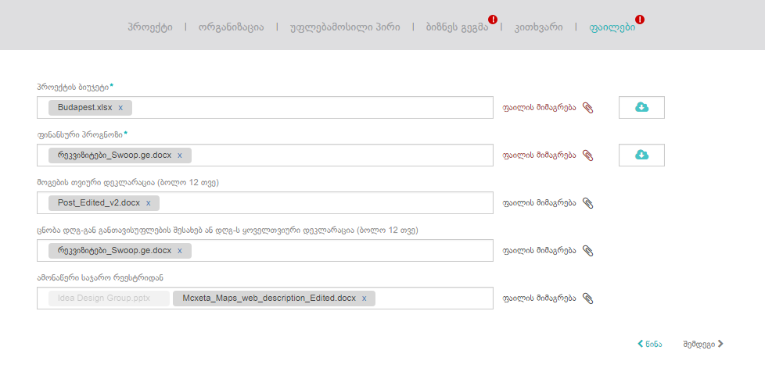
შაბლონის ჩამოტვირთვა
სურ. III.2.1.19

განაცხადის ყველა ჩანართის სრულად შევსების შემდეგ აპლიკანტს შეუძლია გააგზავნოს განაცხადი გრანტის მოსაპოვებლად „გაგზავნა“ ღილაკის გამოყენებით. ამ დროს სისტემა ახორციელებს განაცხადის სისრულის შემოწმებას და ხარვეზის შემთხვევაში სპეციალური სიმბოლოებით (წითელი წრეებით) ინიშნება არასრულად შევსებული ჩანართები.
თუ განაცხადი სრულადაა შევსებული, მაშინ ეკრანზე გამოდის ფანჯარა, რომელშიც მოცემულია განაცხადის წარდგენის წესები და პირობები. აპლიკანტი ყურადღებით უნდა გაეცნოს მითითებულ ინფორმაციას და დაადასტუროს განაცხადის გაგზავნამდე (იხ. სურ. III.2.1.20).
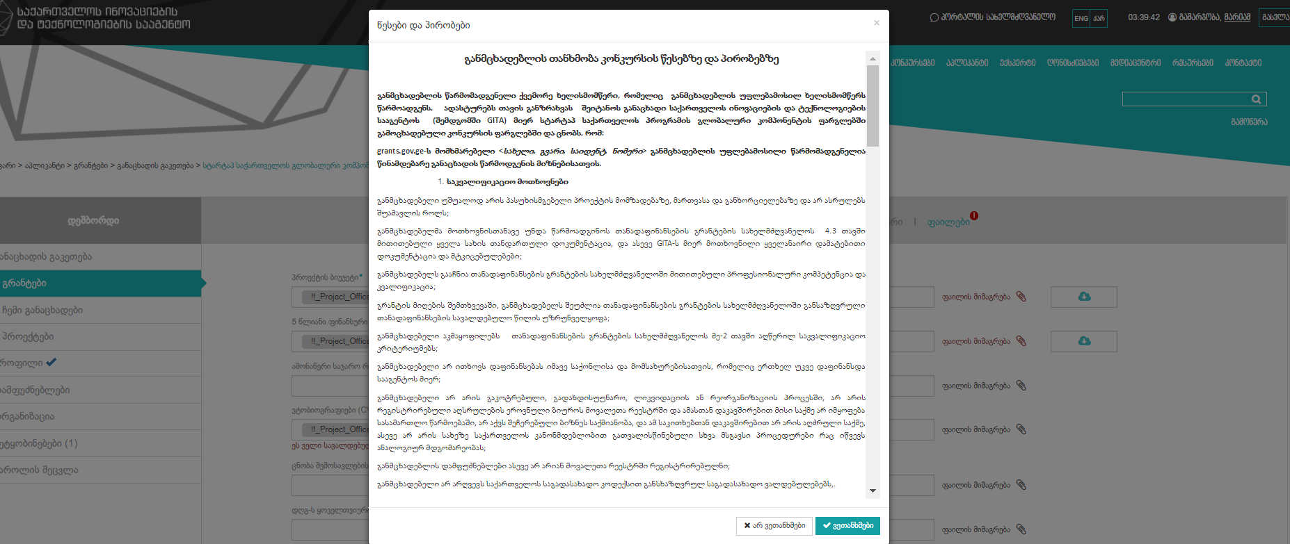
სურ. III.2.1.20

განაცხადის გაგზავნა მოხდება მხოლოდ მას შემდეგ რაც აპლიკანტი დააწვება ღილაკს „ვეთანხმები“. სხვა შემთხვევაში („არ ვეთანხმები“ ან ფანჯრის „x“ სიმბოლოთი გათიშვისას) განაცხადი არ გაიგზავნება.
გაგზავნილი განაცხადის მონაცემთა ცვლილება შესაძლებელი აღარ არის, ამიტომ რეკომენდირებულია, რომ აპლიკანტმა დეტალურად გადაამოწმოს ყველა მონაცემი განაცხადის გაგზავნამდე.

III.2.2 ჩემი განაცხადები

„განაცხადის გაკეთება“ პუნქტის შემდეგი ქვეპუნქტია „ჩემი განაცხადები“, რომელშიც ინახება ისეთი განაცხადები, რომლებიც უკვე გაგზავნილია ან აპლიკანტს მისი შევსება დაწყებული აქვს. თუ აპლიკანტმა დაიწყო განაცხადის შევსება კონკრეტულ გრანტზე და არ აქვს გაგზავნილი, მაგრამ შენახული აქვს რაიმე ინფორმაცია, მაშინ ამავე გრანტის ჩანაწერზე განაცხადის გაკეთება ღილაკის არჩევით გადადის მისი განაცხადის შენახულ ვერსიაში და შეუძლია განაგრძოს შევსების პროცესი (იხ. სურ. III.2.2.1).

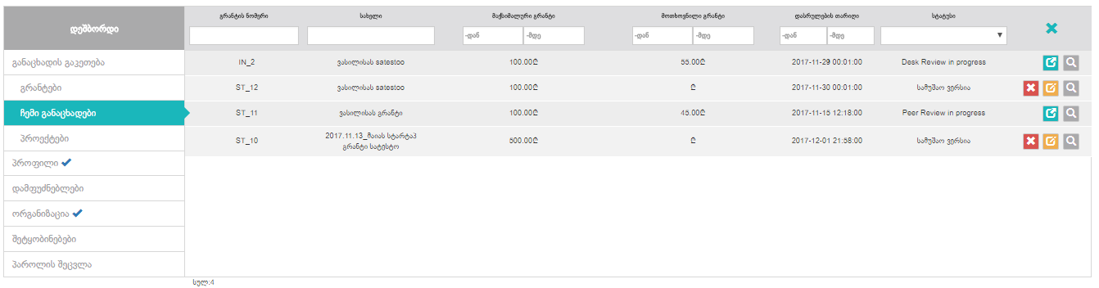
სურ. III.2.2.1

ყოველ განაცხადის გასწვრივ შესაძლებელია ჩანდეს შემდეგი ღილაკები:

4
1
2
3
1. „გაუქმება“ ღილაკი აქვთ ისეთ განაცხადებს, რომელთა შევსებაც მომხმარებელმა დაიწყო, შეტანილი მონაცემები ერთხელ მაინც შეინახა, მაგრამ არ გაუგზავნია. ამ ღილაკის გამოყენებით შესაძლებელია ამგვარი განაცხადის წაშლა „ჩემი განაცხადების“ სიიდან.
2. „გაგრძელება“ ღილაკი აქვს მხოლოდ იმ განაცხადებს, რომლის შევსებაც აპლიკანტს უკვე დაწყებული აქვს და შენახული აქვს შევსებული ნაწილი. ამ ღილაკის გამოყენებით მომხმარებელს აქვს საშუალება გადავიდეს მისი განაცხადის შენახულ ვერსიაში და განაგრძოს შევსების პროცესი.
3. „საგრანტო კონკურსის დათვალიერება“ ღილაკზე დაჭერით მომხმარებელს შეუძლია ვებპორტალის შესაბამის საინფორმაციო გვერდზე გადასვლა (იხ. სურ. III.2.2.2).

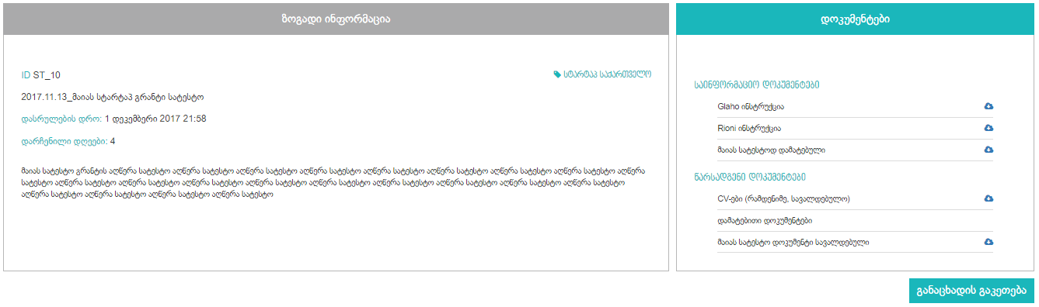
ღილაკზე დაჭერით სისტემა გადაინაცვლებს განაცხადის შევსების გვერდზე
სურ. III.2.2.2

4. „განაცხადის დათვალიერება“ ღილაკი აქვს მხოლოდ ისეთ განაცხადებს რომლებიც უკვე გაგზავნილია. ამ ღილაკის გამოყენებით გაიხსნება განაცხადის დეტალების გვერდი, სადაც შესაძლებელია გაგზავნილი განაცხადის დეტალური ინფორმაციის დათვალიერება, რაიმე ცვლილების შეტანის უფლების გარეშე (იხ. სურ. III.2.2.3).

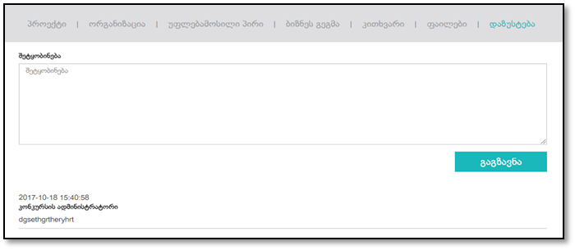
სურ. III.2.2.3

ამავე გვერდზე ჩანართების სტრიქონში დამატებულია ე.წ „დაზუსტება“ ჩანართი, სადაც შესაძლებელია კონკურსის ადმინისტრატორსა და აპლიკანტს შორის განაცხადის განხილვის პროცესში არსებული მიმოწერის სრული ისტორიის ნახვა.(იხ. სურ. III.2.2.3).
თუ მიმდინარე მდგომარეობით კონკურსის ადმინისტრატორისგან არის მოსული შეტყობინება დაზუსტების მოთხოვნით, მაშინ ამავე ჩანართის ზედა ნაწილში გამოდის საპასუხო შეტყობინების ჩასაწერი გრაფა და „გაგზავნის“ ღილაკი.

III.3 პროექტები

აპლიკანტის ინტერფეისის მარცხენა მენიუს შემდეგი პუნქტია „პროექტები“, რომელშიც აისახება ამ მომხმარებლის დაფინანსებული პროექტები. (იხ. სურ. III.3.1)
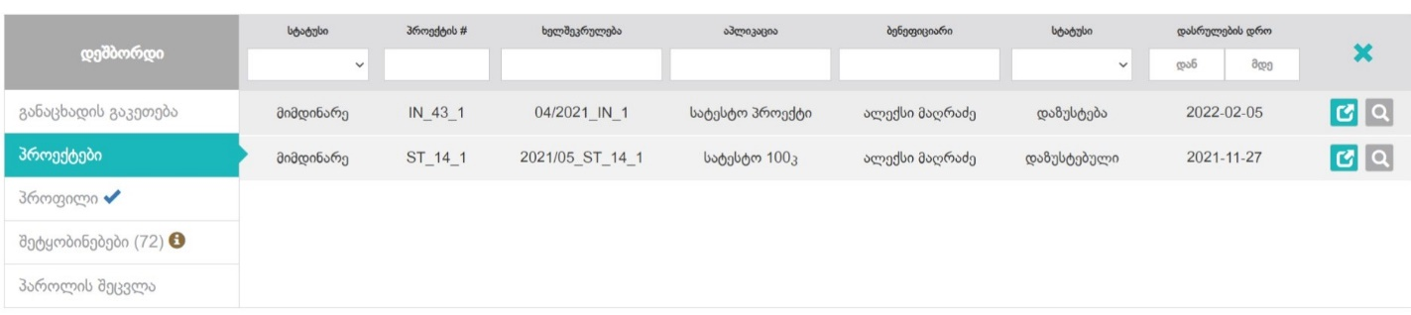
სურ. III.3.1
III.3.1 სურათის ზედა ცენტრალურ ნაწილში ჩანს ე.წ ფილტრების ზოლი. აპლიკანტს შეუძლია პროექტების ფილტრაცია/მოძიება პროცესისა და პროექტის სტატუსის , პროექტის ID, კონტრაქტის ნომრის, აპლიკაციის, ბენეფიციარისა და თარიღის (დედლაინის) მიხედვით. პროექტების ჩამონათვალის გასწვრივ გვაქვს ორი ღილაკი, „პროექტის ნახვა“ და „განაცხადის დათვალიერება”. (იხ. სურ. III.3.1).
პროექტის „სტატუსი“ ცნობარიდან აპლიკანტს შეუძლია აირჩიოს პროექტის კონკრეტული სტატუსი (იხ. სურ.III.3.2) და მიიღებს მხოლოდ ამ სტატუსის მქონე პროექტებით შევსებულ ცხრილს.
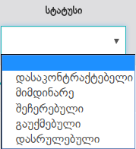
სურ. III.3.2

პროცესის „სტატუსი“ ცნობარიდან აპლიკანტს შეუძლია აირჩიოს კონკრეტული სტატუსი (იხ. სურ.III.3.3) და მიიღებს მხოლოდ ამ სტატუსის მქონე პროექტებით შევსებულ ცხრილს.
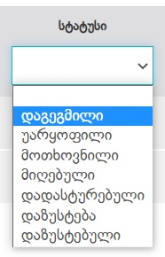
სურ. III.3.3
ღილაკით შესაძლებელია ფილტრის ველების გასუფთავება და საწყის მდგომარეობაში ცხრილის დაბრუნება.
ფილტრის მენიუს ქვეშ არის პროექტების ჩამონათვალი. ყოველი სტრიქონის გასწვრივ მოთავსებულია და ღილაკები, (იხ. სურ. III.3.1).
„პროექტის ნახვა“ ღილაკზე დაჭერისას იხსნება პროექტის გვერდი, რომელშიც აპლიკანტს შეუძლია დაათვალიეროს კონკრეტული პროექტის შესაბამისი დეტალური მონაცემები (იხ. სურ.III.3.5).
ინტერფეისის ზედა ცენტრალურ ნაწილში მდებარეობს ჩანართები (იგივე TAB) - ზოგადი ინფორმაცია, ანგარიშგება და მონიტორინგი, ბიუჯეტი და გადარიცხვები, დოკუმენტები და ბენეფიციარი (იხ. სურ.III.3.4).
სურ. III.3.4

„ზოგადი ინფორმაცია“ ჩანართის მითითებისას ეკრანზე გამოჩნდება პროექტის შესახებ ძირითადი ინფორმაცია. ჩანართის ზედა ნაწილში გამოტანილ მონაცემებს ავტომატურად განსაზღვრავს ან/და გამოითვლის სისტემა. აპლიკანტს მათი დამოუკიდებლად ცვლილება არ შეუძლია (იხ. სურ.III.3.5).
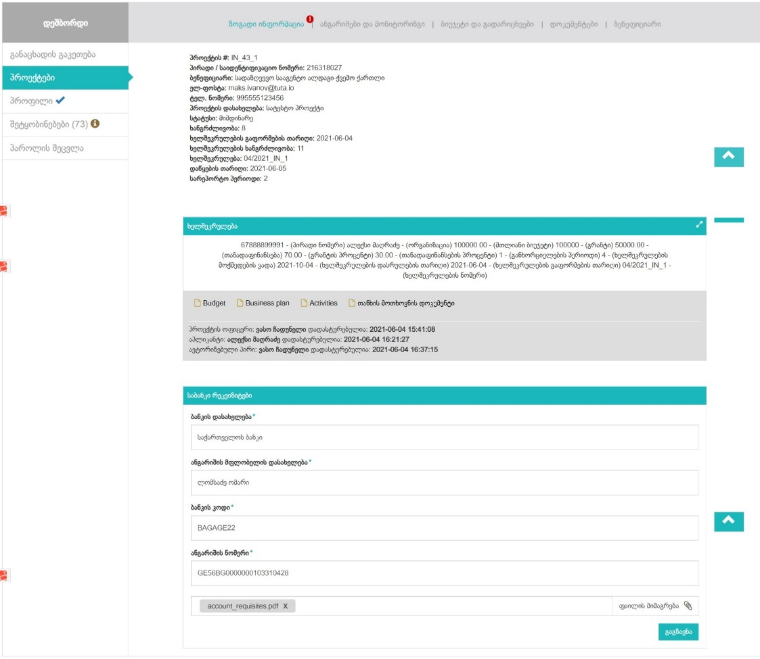
სურ. III.3.5

№ | მონაცემი | აღწერა
1. | პროექტის ნომერი | პროექტისთვის მინიჭებული ნომერი
2. | პირადი/საიდენტიფიკაციო ნომერი | განმცხადებლის (აპლიკანტის) პირადი ან საიდენტიფიკაციო ნომერი
3. | ბენეფიციარი | განმცხადებელი/აპლიკანტი
4. | ელ-ფოსტა | განმცხადებლის ელექტრონული ფოსტის მისამართი
5. | ტელ. ნომერი | განმცხადებლის ტელეფონის ნომერი
6. | პროექტის დასახელება | პროექტის დასახელება
7. | სტატუსი | პროექტის მიმდინარეობის სატუსი
8. | ხანგრძლივობა | პროექტის განხორციელების ხანგრძლივობა (თვე)
9. | ხელშეკრულების გაფორმების თარიღი | ხელშეკრულების გაფორმების თარიღი
10. | ხელშეკრულების ხანგრძლივობა | ხელშეკრულების მოქმედების ვადა (თვე)
11. | ხელშეკრულება | ხელშეკრულების ნომერი. სისტემა ავტომატურად ანიჭებს კონტრაქტის გენერირებისას.
12. | დაწყების თარიღი | პროექტის დაწყების თარიღი
13. | სარეპორტო პერიოდი (თვე) | სარეპორტო პერიოდის ველს ავსებს პროექტების ოფიცერი და ყოველი პერიდის ბოლოს აპლიკანტი ვალდებულია წარმოადგინოს ანგარიში პროექტის მიმდინარეობისა და გაწეული ხარჯების შესახებ.

ზოგადი ინფორმაციის ჩანართის შემდეგი მოდულია ხელშეკრულება. მას შემდეგ, რაც პროექტების ოფიცერი დაადასტურებს აპლიკანტის მიერ შევსებულ და გაგზავნილ ყველა პარამეტრს და დააგენერირებს ხელშეკრულებას, ხელშეკრულების მოდულში გააქტიურდება ხელშეკრულების დადასტურების ღილაკი.
მას შემდეგ, რაც პროექტების ოფიცერი ხელშეკრულებას დააგენერირებს, საჭიროა ხელშეკრულების დადასტურება თავად ოფიცრის, აპლიკანტისა და ავტორიზებული პირის მიერ. აპლიკანტისა და ავტორიზებული პირის დადასტურებამდე, ოფიცრის მხრიდან შესაძლებელია ხელშეკრულების დეტალების ცვლილება და ხელახლა გენერირება. სამივე მოქმდი პირის დადასტურების შემდეგ ხელშეკრულების ცვლილება აღარაა შესაძლებელი. ხელშეკრულების მოდულშივე ჩანს სამივე მოქმედი პირის მიერ დადასტურების ზუსტი თარიღები.
ხელშეკრულების მოდულიდან, აპლიკანტს ასევე შეუძლია ჩამოტვირთოს ბიუჯეტის, ბიზნეს გეგმის, აქტივობებისა და თანხის მოთხოვნის დოკუმენტების ელექტრონული ფაილები. (იხ. სურ. III.3.6).

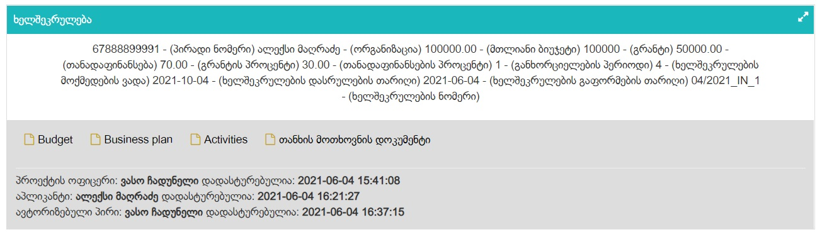
სურ. III.3.6
ზოგადი ინფორმაციის ჩანართზევეა ბენეფიციარის საბანკო რეკვიზიტების მოდული (იხ. სურ.III31.7). იმ შემთხვევაში, თუ პროექტების ოფიცერს მოთხოვნილი აქვს ცვლილებები, აპლიკანტს ეხსნება საბანკო რეკვიზიტების რედაქტირების შესაძლებლობა. ხელით შესავსებ ველებთან ერთად, აპლიკანტს შეუძლია რეკვიზიტების ელექტრონული ფაილის მიმაგრებაც. შევსებულ მონაცემებს აპლიკანტი აგზავნის „გაგზავნა“ ღილაკით.
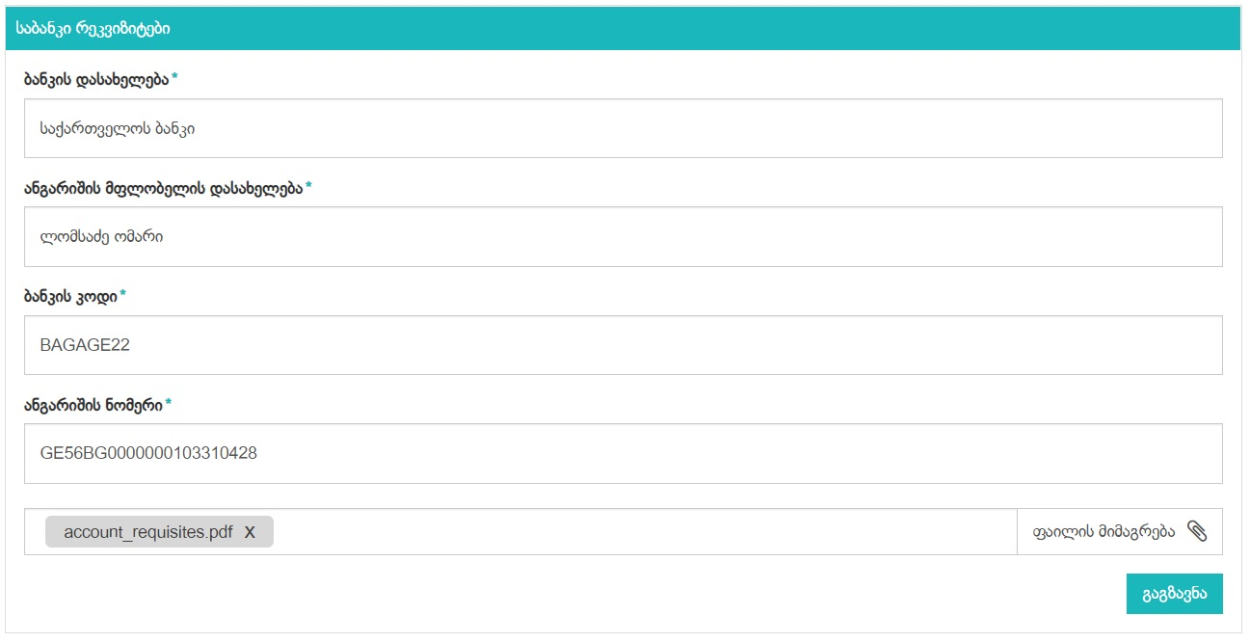
სურ. III.3.7
პროექტების შემდეგი ჩანართია „ანგარიშგება და მონიტორინგი“. კონტრაქტის დაგენერირებისას ხდება სარეპორტო პერიოდების დაგენერირებაც. მას შემდეგ რაც შესაბამისი თარიღი დადგება, პერიოდის სტატუსი ხდება მოთხოვნილი და აპლიკანტი ვალდებულია შესაბამის ვადებში წარმოადგინოს ანგარიში პროექტის მიმდინარეობისას განხორციელებული ქმედებებისა და გაწეული ხარჯების შესახებ (იხ. სურ.III.3.8). ჩანართის ზედა მარჯვენა კუთხეში გვაქვს ჩამოსაშლელი მენიუ, საიდანაც შესაძლებელია პერიოდების გადართვა.

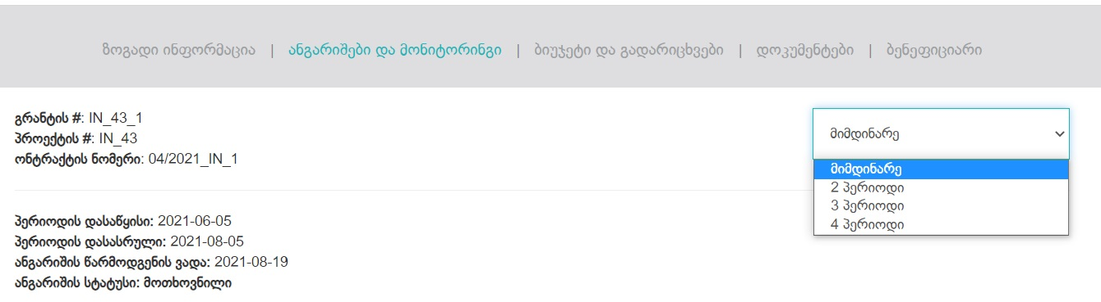
სურ. III.3.8
შემდეგი ბლოკია „დანახარჯების უწყისი“, სადაც აპლიკანტი ავსებს და პროექტების ოფიცერს უგზავნის დეტალურ ინფორმაციას, გაწეული ხარჯების შესახებ (იხ. სურ.III.3.9). მას შემდეგ რაც აპლიკანტი შეავსებს და გააგზავნის დანახარჯების უწყისს, ანგარიშის სტატუსი „მოთხოვნილიდან“ იცვლება „მიღებულზე“. პროექტების ოფიცერმა შესაძლოა დაადასტუროს დანახარჯების უწყისი, ან მოითხოვოს დაზუსტება. ამ შემთხვევაში სტატუსი იქნება „დაზუსტება“.
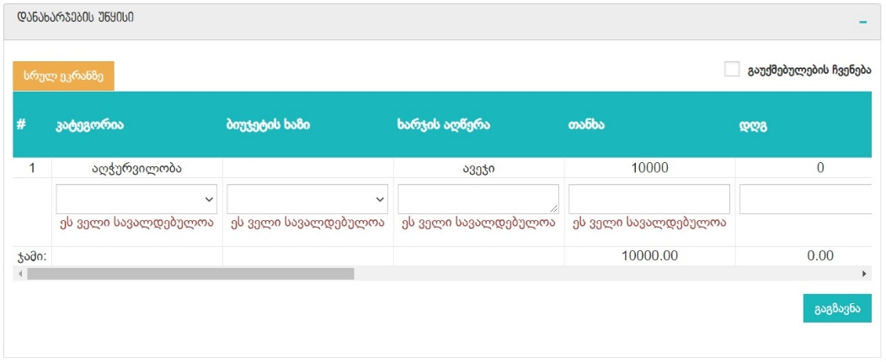
სურ. III.3.9
პროექტის ოფიცრის მხრიდან, ცვლილებების მოთხოვნის შემთხვევაში, აპლიკანტს ეხსნება დანახარჯების უწყისის რედაქტირების საშუალება. „სრულ ეკრანზე“ ღილაკის საშუალებით, აპლიკანტს შეუძლია ცხრილის გადიდება, რაც შევსებას უფრო ამარტივებს. შევსების შემდეგ აპლიკანტს შეუძლია „გაგზავნა“ ღილაკით მონაცემების ოფიცერთან გაგზავნა. ასევე „გაუქმებულების ჩვენება“ მოსანიშნი ველით შესაძლებელია დანახარჯების უწყისის რედაქტირების ისტორიის ნახვა.
მონიტორიგის ჩანართის შემდეგი ბლოკია „საბანკო ანგარიშის საკონტროლო შემოწმება“. ამ ბლოკში აპლიკანტი ხედავს ოფიცრის მიერ შეყვანილ მონაცემებს, აპლიკანტის საბანკო ანგარიშზე განხორციელებული ჩარიცხვების რაოდენობისა და თარიღების შესახებ. ასევე პერიოდის ბოლოს არსებულ ნაშთს და სხვაობას (იხ. სურ.II.1.13).
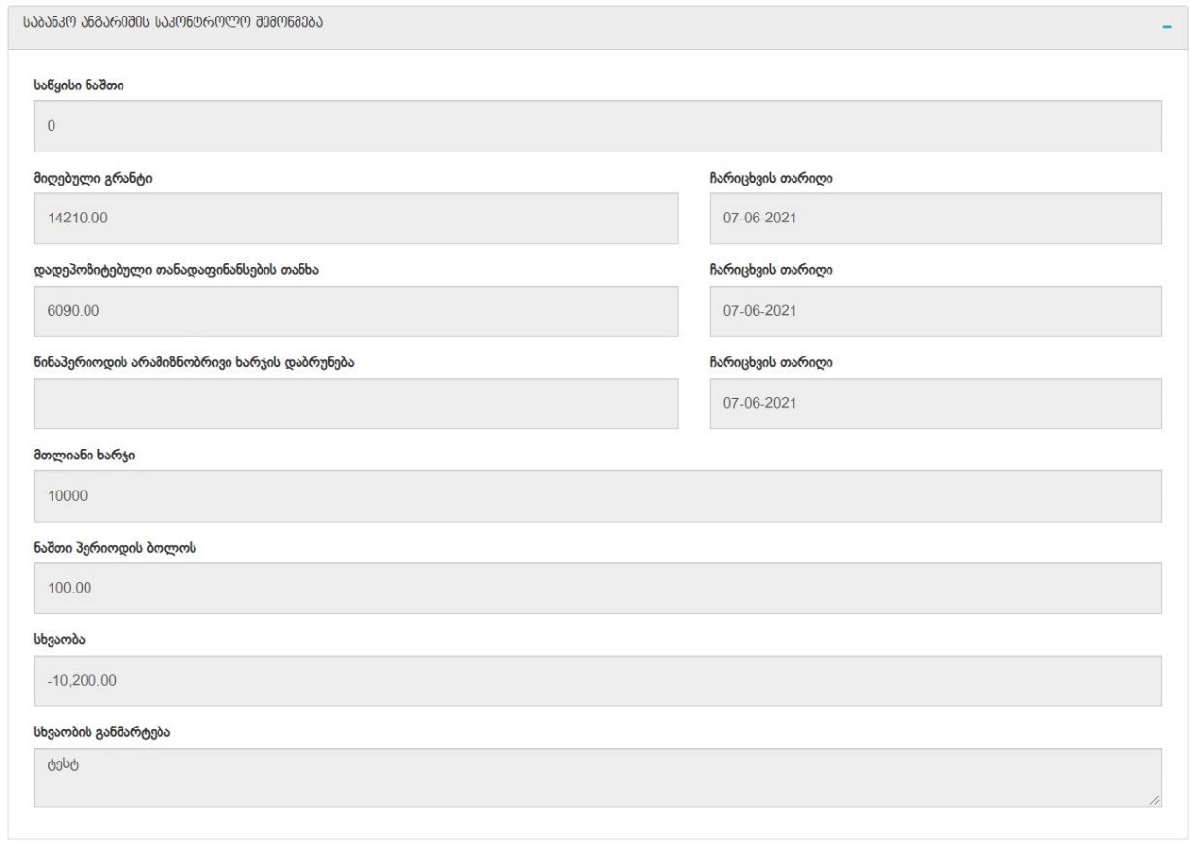
სურ. III.3.10
ფულადი სახსრების ნაშთი, თანადაფინანსებისა და საერთო ნაშთების მონაცემების ავტომატური გამოთვლები შესრულდება და აპლიკანტი დაინახავს მას შემდეგ, რაც პროექტის ოფიცერი შეუდგება „ანგარიშგება და მონიტორინგი“ ჩანართის შევსებას.
შემდეგი ბლოკია „ფინანსური ანგარიში“. ეს არის საინფორმაციო ტიპის ბლოკი, რომლის საშუალებითაც სისტემა გვიჩვენებს ავტომატურად გამოთვლილ მონაცემებს, პერიოდის ბიუჯეტის განაწილებას დაფინანსების წყაროებისა და ბიუჯეტის კატეგორიების მიხედვით (იხ. სურ.III.3.11).
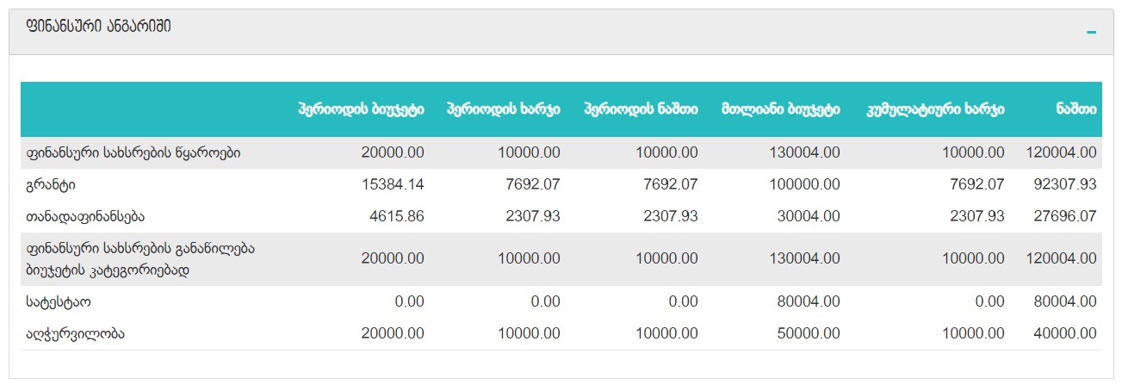
სურ. III.3.11

ჩანართის შემდეგი ბლოკია „აქტივობა“. ამ ბლოკში აპლიკანტი ავსებს და ოფიცერს უგზავნის დეტალებს, პროექტის ფარგლებში განსახორციელებელი აქტივობების შესახებ (იხ. სურ.III.3.12).
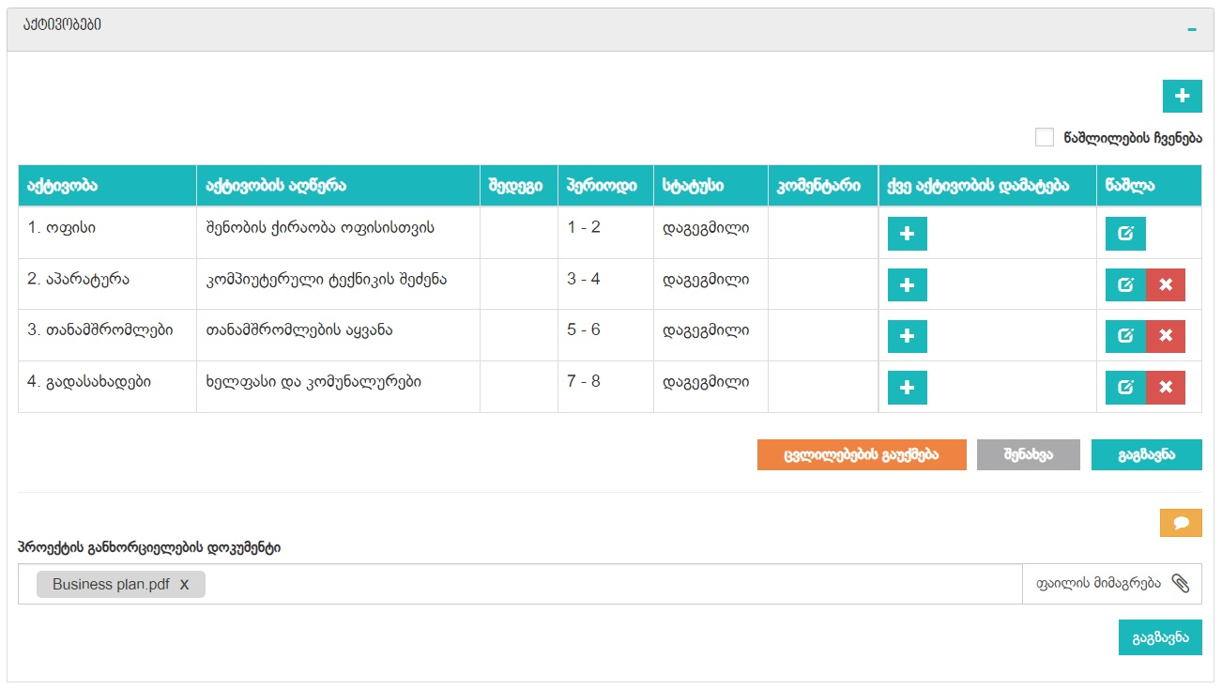
სურ. III.3.12
ოფიცერს შეუძლია დაადასტუროს აქტივობები, ან მოითხოვოს ცვლილებები. ცვლილებების მოთხოვნის შემთხვევაში, აპლიკანტს ეხსნება რედაქტირების შესაძლებლობა და შეუძლია დაამატოს, წაშალოს, ან დაარედაქტიროს არსებული აქტივობები და ქვე აქტივობები. ასევე შეუძლია გააუქმოს, შეინახოს ან გააგზავნოს ცვლილებები შესაბამისი ღილაკებით. „წაშლილების ჩვენება“ მოსანიშნი ღილაკით კი შესაძლებელია აქტივობების რედაქტირების ისტორიის ნახვა.
აქტივობების ცხრილის ქვემოტ გვაქვს „პროექტის განხორციელების დოკუმენტის“ ასატვირთი ველი (იხ. სურ.III.3.12). პროექტის ოფიცერს შეუძლია დაადასტუროს აპლიკანტის მიერ ატვირთული ფაილი, ან მოითხოვოს ცვლილება. ცვლილების მოთხოვნას საჭიროა ოფიცერმა კომენტარიც მოაყოლოს, რომლის ნახვაც აპლიკანტს ღილაკით შეუძლია. ფაილის ხელახლა ატვირთვის შემდეგ კი „გაგზავნა“ ღილაკით შესაძლებელია პროექტის ოფიცრისთვის ფაილის გაგზავნა.

პროექტების შემდეგი ჩანართია „ბიუჯეტი და გადარიცხვები“. ამ ჩანართზე აპლიკანტს შეუძლია ნახოს მის მიერ შევსებული დეტალური ინფორმაცია ბიუჯეტის შესახებ. პროექტის ოფიცერს შეუძლია დაადასტუროს შევსებული ბიუჯეტი, ან მოითხოვოს ცვლილებები. ცვლილებების მოთხოვნის შემთხვევაში, აპლიკანტს ეხსნება ბიუჯეტის რედაქტირების საშუალება. აპლიკანტს შეუძლია დაარედაქტიროს, ან ხელახლა შეავსოს ბიუჯეტი და გააუქმოს, შეინახოს ან გააგზავნოს ცვლილებები, შესაბამისი ღილაკებით (იხ. სურ.III.3.13).
შენიშვნა: ბიუჯეტის შევსების შესახებ დეტალური ინფორმაცია შეგიძლიათ იხილოთ თავი III.2.1 განაცხადის გაკეთება (გვ. 20)
ბიუჯეტის ბლოკების ზედა მხარეს ასევე გვაქვს ორი მოსანიშნი ველი: „წაშლილების ჩვენება“ და „სარეპორტო პერიოდის რეჟიმი“ (სურ.III.3.13). „წაშლილების ჩვენება“ ველის მონიშვნით შეგვიძლია ვნახოთ ბიუჯეტის რედაქტირების ისტორია. „სარეპორტო პერიოდის რეჟიმის“ ველის მონიშვნისას კი ბიუჯეტის ბლოკებში, ხარჯების თვეების მიხედვით განაწილების ცხრილი იცვლება ხარჯების პერიოდების მიხედვით განაწილების ცხრილად, იმისდა მიხედვით თუ რამდენი თვისა და რამდენი სარეპორტო პერიოდისაგან შედგება პროექტი. ღილაკით შესაძლებელია ხარჯების თვეების მიხედვით განაწილების ისტორიის ნახვა.
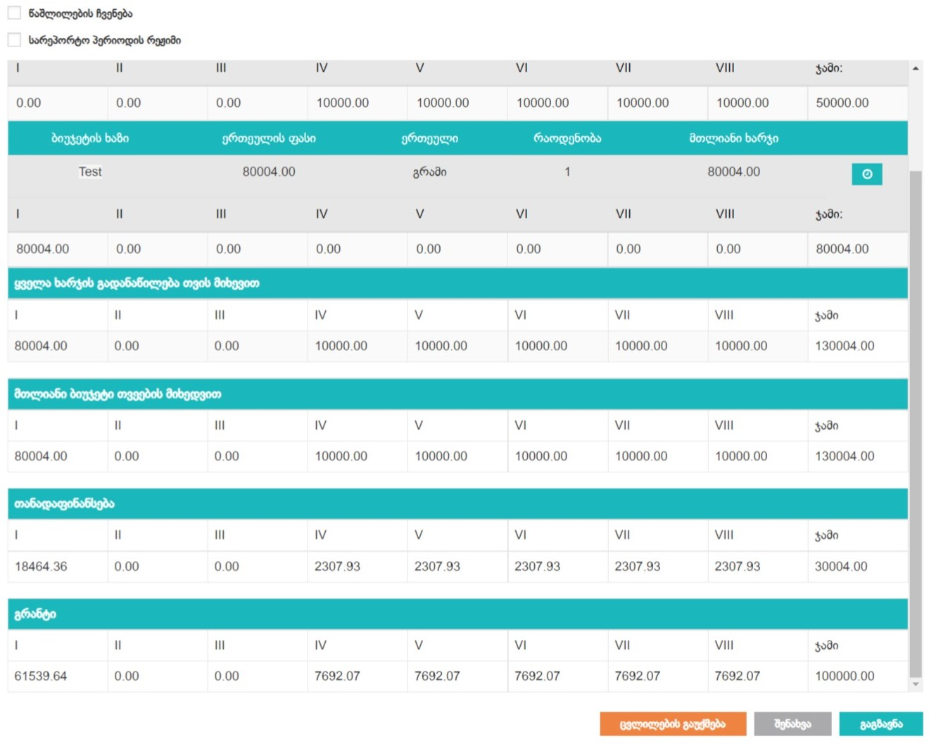

სურ. III.3.13
პროექტების მართვის შემდეგი ჩანართია „დოკუმენტები“. ამ ჩანართზე აპლიკანტს შეუძლია ნახოს და ჩამოტვირთოს პროექტთან დაკავშირებული ყველა დოკუმენტი: ხელშეკრულება, აქტივობების გეგმა, ბიზნეს გეგმა, ბიუჯეტი, თანხის მოთხოვნის დოკუმენტი და ა.შ. ჩანართის მარჯვენა ზედა კუთხეში გვაქვს ჩამოსაშლელი მენიუ, საიდანაც ვირჩევთ სარეპორტო პერიოდს (სურ.III.3.14).
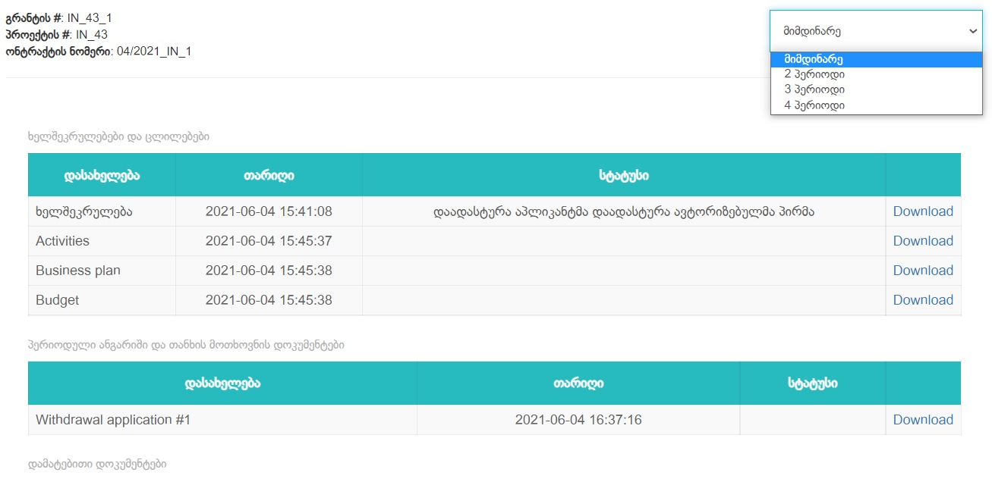
სურ. III.3.14
პროექტების შემდეგი ჩანართია „ბენეფიციარი“. ჩანართზე გადასვლისას ეკრანზე გამოდის ინფორმაცია გრანტისა და ბენეფიციარის შესახებ (სურ.III.3.15). ბენეფიციარის ბლოკის ზედა მარჯვენა კუთხეში გვაქვს ჩამოსაშლელი ღილაკი, საიდანაც ვირჩევთ სარეპორტო პერიოდს. პროექტის ოფიცრის მხრიდან ცვლილებების მოთხოვნის შემთხვევაში, აპლიკანტს ეხსნება მომავალი ინვესტიციის, რეალიზაციიდან შემოსავლებისა და სტატუსის ველების რედაქტირების შესაძლებლობა. აპლიკანტს პროექტების ოფიცრისთვის ცვლილებების გაგზავნა შეუძლია „გაგზავნა“ ღილაკით.
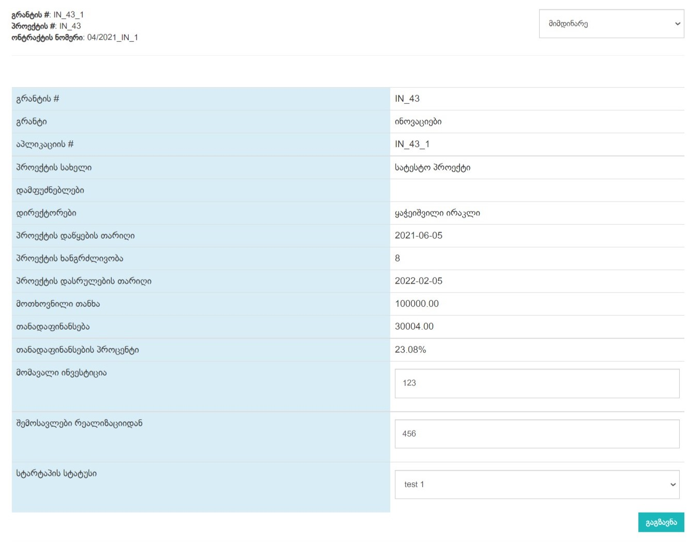
სურ. III.3.15

III.4 შეტყობინებები (ინბოქსი)

აპლიკანტის ინტერფეისის მარცხენა მენიუს შემდეგი პუნქტია ,,შეტყობინებები’’, რომელშიც თავმოყრილია შეტყობინებები. სასურველი შეტყობინების მოძიება მარტივად შესაძლებელია ფილტრის პარამეტრების მეშვეობით. (იხ. სურ. III.4.1).

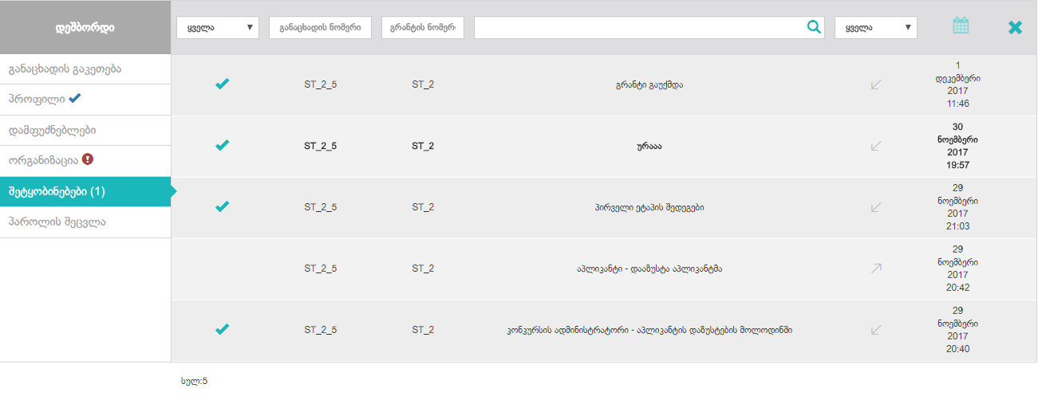
ფილტრების პარამეტრები
მიღებული შეტყობინება
სურ. III.4.1
გაგზავნილი შეტყობინება
- წაუკითხავი შეტყობინებების რაოდენობა

ფილტრაცია ხდება სტატუსის (იხ. სურ. III.4.2), გრანტის ან განაცხადის ნომერის, შეტყობინების სათაურის, თარიღების და მიღებული თუ გაგზავნილი შეტყობინებების მიხედვით.
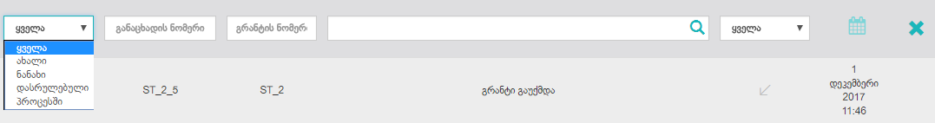
შეტყობინების სტატუსი
სურ. III.4.2

აპლიკანტის შეტყობინებებში შესაძლოა სხვადასხვა სახის შეტყობინების მიღება. მაგ: კონკურსის ადმინისტრატორის მოთხოვნა განაცხადის დაზუსტების შესახებ, რომელსაც სტრიქონის გასწვრივ აუცილებლად ექნება შემდეგი სიმბოლო - . ამ სიმბოლოთი აღნიშნული შეტყობინებები მნიშვნელოვანია, რადგან მათზე მოითხოვება რეაგირება აპლიკანტის მხრიდან, მითითებულ ვადაში.
ავტომატურ შეტყობინება მისდის აპლიკანტს სხვა მნიშვნელოვან შეტყობინებაზე რეაგირების ვადის ამოწურვის შეხსენების მიზნითაც.
ასევე შეტყობინება იგზავნება მაშინაც, როდესაც გრანტს, რომელზეც განაცხადის შევსება აქვს დაწყებული, ეწურება განაცხადის გაგზავნის ვადა.

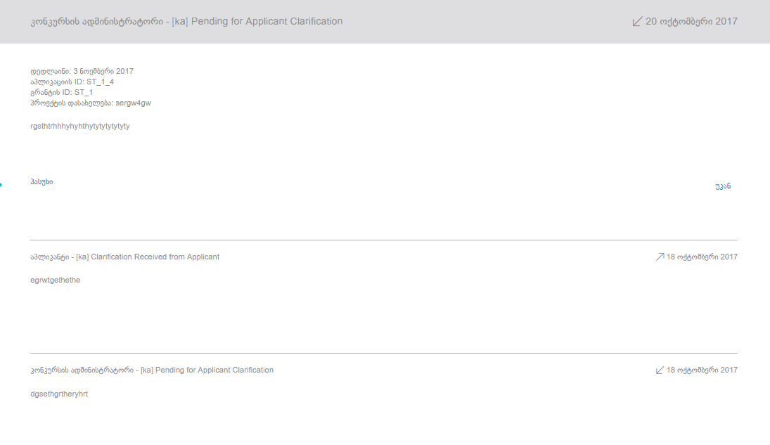
შეტყობინებებში დაბრუნების ღილაკი
სურ. III.4.3

III.4.1 სურათის ნებისმიერ შეტყობინებაზე მაუსის დაჭერის შემდეგ ეკრანზე ჩნდება III.4.3 სურათის შესაბამისი არჩეული შეტყობინების დეტალური გვერდი. მასში „პასუხზე“ დაჭერით ეკრანზე იხსნება განაცხადის დეტალური გვერდის ,,დაზუსტება“ ჩანართი.
„დაზუსტება“ ჩანართში შესაძლებელია როგორც მიმოწერის დათვალიერება, ასევე საპასუხო შეტყობინების გაგზავნა „გაგზავნა“ ღილაკის გამოყენებით. (იხ. სურ. III.4.4)
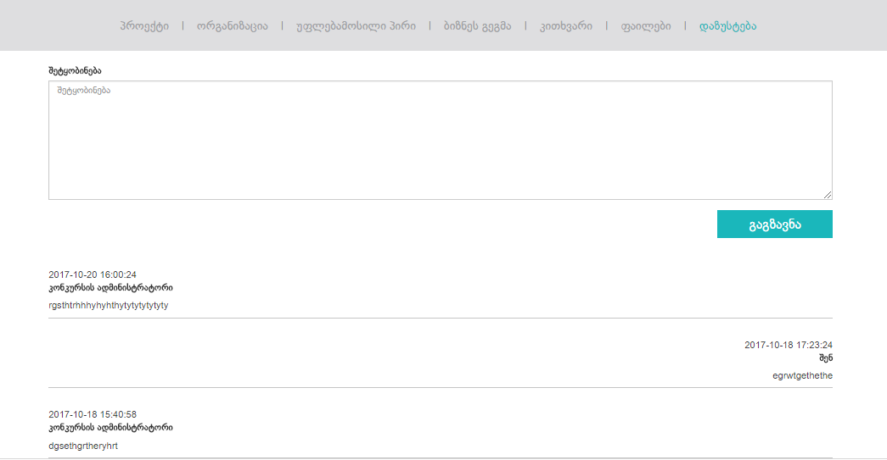
სურ. III.4.4

III.5 პაროლის შეცვლა

აპლიკანტის ინტერფეისის მარცხენა მენიუს შემდეგი პუნქტია ,,პაროლის აღდგენა’’, რომელზე დაჭერითაც ეკრანზე გამოჩნდება პაროლის შეცვლის შიდა გვერდი (იხ. სურ. III.5).
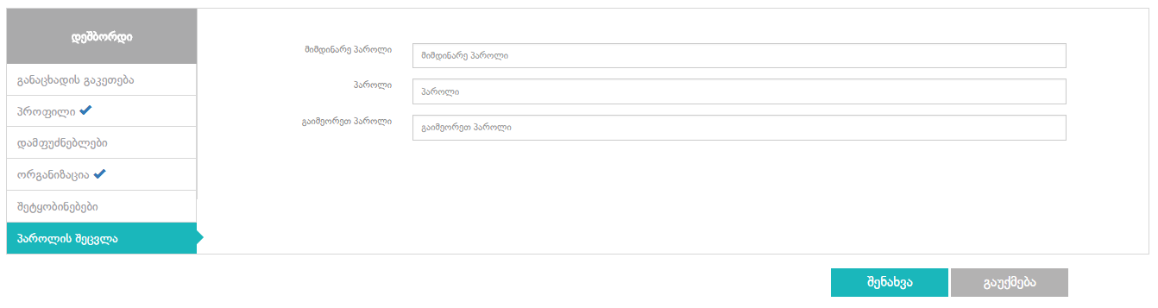
ღილაკზე დაჭერით გაუქმდება საინფორმაციო ველებში შეყვანილი ინფორმაცია
ღილაკზე დაჭერით შეინახება ახალი პაროლი
სურ. III.5

იმისათვის რომ შეიცვალოს მომხმარებლის პაროლი, აპლიკანტმა უნდა შეავსოს საინფორმაციო გრაფები შემდეგნაირად: „მიმდინარე პაროლის“ გრაფაში უნდა ჩაწეროს პაროლი, რომლითაც სარგებლობს ავტორიზაციისას მოცემული მომენტისათვის, „პაროლის“ ველში უნდა შეიყვანოს ახალი პაროლი, ხოლო „გაიმეორეთ პაროლის“ ველში გაიმეოროს ახალი პაროლი, შემდეგ უნდა დააჭიროს „შენახვა“ ღილაკს.

აპლიკანტის ინტერფეისის გამოყენებისას წარმოშობილი ნებისმიერი შეკითხვის ან გაუგებრობის აღმოჩენის შემთხვევაში, გთხოვთ, ინფორმაცია დაზუსტების შესახებ დეტალურად მოითხოვოთ გრანტების ვებ პორტალის კონტაქტის გვერდის გამოყენებით.
ვებპორტალის მართვის გუნდი აუცილებლად დაგიბრუნდებათ დეტალური პასუხებით.

